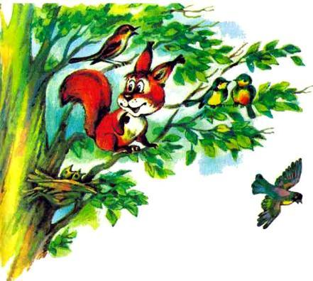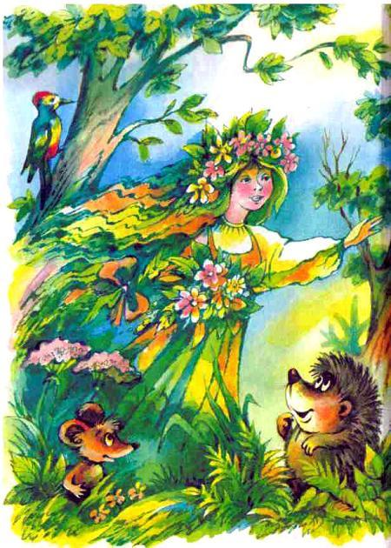
С бирюзового неба скатилась звёздочка. Она перепрыгнула через розовую тучку, мелькнула среди деревьев Гореловской рощи и спряталась в родничке, что вытекал из-под корней берёзы. Родничок вздрогнул, прислушался: кто-то шёл по роще. Ближе, ближе. Вокруг становилось всё светлее и светлее.Кусты раздвинулись, и к родничку вышла румяная, в венке из весенних цветов Зорька. Она наклонилась над родничком и протянула руки к воде. Родничок боялся щекотки и потому зажурчал, заплескался. Его услышал Соловей. Выпорхнул из гнезда, отряхнул с крыльев росу, запел:— Дрозд, Дрозд, вставай. Ночь уходит. Чуешь? Чуешь? Гоп-топ-топ.Издали с поля его бойко поддержала Перепёлка:— Ты прав, ты прав: встать пора, встать пора. Дрозд, пора. Уже пора.— А я встал, уже встал, встал я!— Бить… Бить… Бить его, — заныл на сосне Кобчик.— За что же? За что же? — затараторила Сорока.— Мы знаем, мы знаем, мы знаем за что, — ухнул из дупла засыпающий Филин.Зорька умылась. Обрызгала родниковой водой венок и побежала догонять уходящую из рощи ночь. Роща зашуршала, запела. Из-за полей выглянуло солнце и протянуло над чёрной землёй свой первый луч.И в эту минуту под ореховым кустиком у Яблоневого оврага у серой Зайчихи родился сынок, маленький зайчик. И хоть рос он без отца — зазевался Заяц в половодье на льдине и уплыл неизвестно куда, — рос он прямо-таки не по дням, а по часам. Не успели первые весенние цветы отцвести, а уж у него ушки встали торчком, усики пробились, хвостик загнулся — и детство прошло.— Вот и большой ты теперь, — сказала ему Зайчиха, — без меня прожить можешь. Прощай, может, не встретимся больше.Попрощался зайчонок с матерью и пошагал по роще — на других поглядеть, себя показать. Идёт, смотрит — берлога под сосной темнеется, а в берлоге медведь Спиридон лежит, дремлет — большущий, гора горой.И захотелось зайчонку созорничать над медведем. Подкрался он к сосне, сунул длинные уши в берлогу и закричал:Спишь ли, дядя Спиридон?Лес горит со всех сторон.Дальше больше полежишь —Не увидишь, как сгоришь.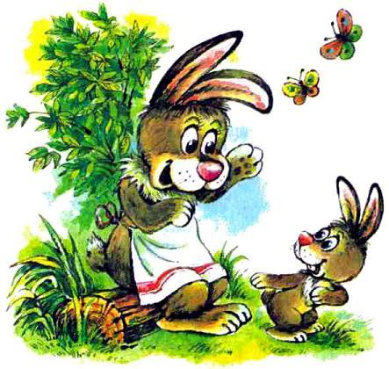Отбежал тут же и спрятался за берёзку. Только спрятаться успел, как выскочил медведь из берлоги и заметался: куда бежать? Где огня меньше? Смотрит, а его и вовсе нет. Тихо вокруг, и цветы покачиваются.— Ишь, приснилось что, — проворчал медведь. — Видать, не зря говорила мне мать: не спи, Спиридон, после обеда, сны тяжёлые томить будут. Не послушался её, и вот, пожалуйста, что приснилось.И кряхтя в берлогу полез.Выждал зайчонок, пока уляжется и задремлет медведь, — и к берлоге. Закричал изо всей, мочи:Эй ты, дядя! Что ж ты спишь?Аль не видишь, что горишь?В клубах дыма и огняКрыша рушится твоя.И опять за берёзу спрятался. И сейчас же из берлоги вывалился медведь Спиридон. Взъерошенный. Косматый. Глядит — нет никакого пожара. И вообще никого нет. Только из-за берёзы торчит серый заячий хвостик и меленько подёргивается, будто смеётся зайчик.Крякнул медведь Спиридон и полез в берлогу. Смекнул, в чём дело. Спрятался за дверью, ждёт. Немного погодя просунулись в берлогу уши и раздался заячий голос:Спишь ли, дядя Спиридон?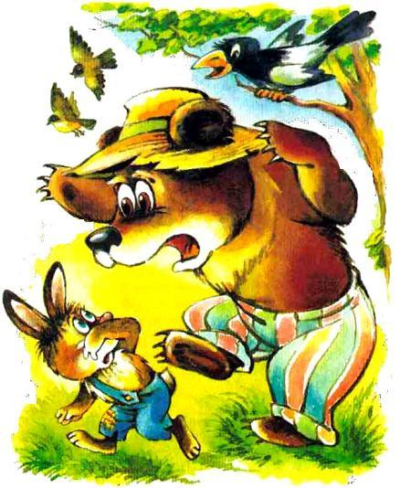Лес…Сграбастал медведь Спиридон эти самые уши и втащил в берлогу, а за ушами и зайчонок втащился.Маленький, серенький. Перепуганные глаза в разные стороны смотрят.— А, — забасил медведь, — попался, озорник.Заболтал зайчонок ногами в воздухе, запищал:— Честное слово, дядя Спиридон, извиниться пришёл, честное слово.— Врёшь! — рыкнул медведь и скрутил зайчонку левое ухо.А зайчонок знай болтает ногами в воздухе, оправдывается:— Мне не веришь, дядя Спиридон? Мне не веришь?!Скрутил медведь ему правое ухо и вышвырнул из берлоги:— Будешь ещё шалить, совсем оторву.И дверь захлопнул.Вылетел зайчонок из берлоги, прокатился левым боком по полянке, вскочил — и бежать. И не гонится никто, а бежит. Долго бежал, далеко забежал. Остановился дух перевести, чувствует: болит у него бок что-то. Глянул, а вдоль него — царапины.Мимо Сорока летела. Увидела, застрекотала на всю рощу:— Смотрите, зайчик Рваный Бок появился. Смотрите, зайчик Рваный Бок появился.— Я не Рваный Бок, — погрозил ей зайчонок лапкой и сел царапины зализывать.И хоть зализал зайчонок царапины, всё равно в Гореловской роще с лёгкой руки Сороки стали звать его зайцем Рваный Бок.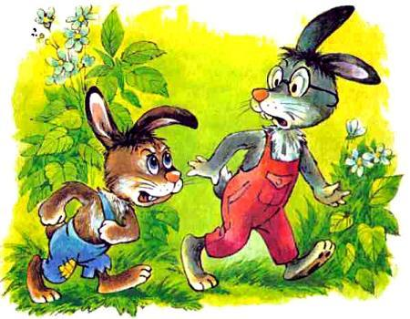Подрос Рваный Бок и почувствовал в

себе силу. И захотелось ему испытать, сколь она велика. Идёт он по роще и думает: «Кому бы мне бока намять?»Смотрит, шагает ему навстречу зайчишка. Глаза врозь, хвостик задиристо кверху поднят. И сам с виду такой неказистый, что, кажется, дай ему один раз покрепче — и дух из него вон.Поравнялись зайцы, глянули мельком друг на друга и пошли каждый своей дорогой. Отошёл немного Рваный Бок и думает:«А почему бы не нагнать ему страху в пятки, не поучить уму-разуму?»Забежал худенькому зайцу наперёд, встал перед ним, спрашивает:— Ты поч-чему не здороваешься?И лапкой в грудь толкнул.А худенький заяц сощурил левый глаз, схватил Рваного Бока за плечи, чик правой ногой — и Рваный Бок на лопатках.Вскочил он тут же и говорит:— Так-то и я поборю, а вот давай крест-накрест возьмёмся.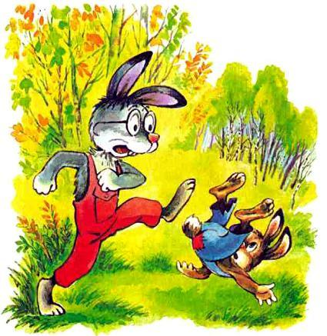— Давай.Сощурил худенький заяц правый глаз, обхватил Рваного Бока крест-накрест, прижал к животу. Рваный Бок охнул. Под левой лопаткой у него что-то хрустнуло. Лапки разжались. А худенький заяц скрипнул зубами, чик левой ногой — и Рваный Бок опять на лопатках.Вскочил он, сконфуженный, отряхивается, говорит:— Я бы тебя поборол, да сам подсёкся. А вообще-то ты молодец. Но и я сильный. У меня дед ловким был. Никто против него устоять не мог, все падали. Тебя как зовут?— Пушок.— А я Рваный Бок. Видал? — и показал зажившие царапины на боку. — Это меня медведь Спиридон из берлоги вышвырнул. Ты где живёшь?— У Маньяшина кургана.— А я здесь, недалеко. Сосну с кривым сучком знаешь?— Это возле которой черепаха Кири-Бум по средам сказки рассказывает? Знаю.— Так вот, в сторонке от неё ёлочка растёт. Там. Хочешь, пойдём ко мне. Сегодня ты моим гостем будешь, а завтра я твоим. Так и будем в гости друг к другу ходить, а?— Пойдём, — согласился Пушок.И зайцы весело поскакали к сосне с кривым сучком.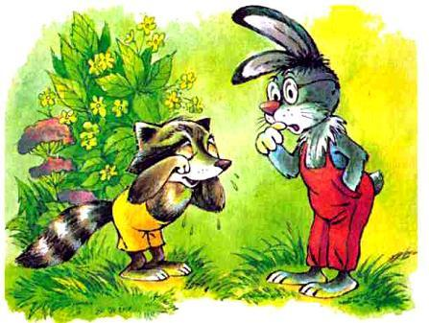

Подружился Рваный Бок с Пушком, и стали они частенько вместе бывать. Вместе на полянках паслись, вместе бегали поглядеть, что на колхозных огородах растёт, вместе по роще гуляли.Один раз идут они по просеке, смотрят — Енот сидит под липкой и слёзы по щекам лапой размазывает. Спросил у него Пушок:— Ты что носом хлюпаешь?— Медведь Тяжёлая Лапа обидел. Я кувшинку из речки достал, а он отнял, к себе унёс.— Ах он кряхтун, лиходей! — заругался Пушок. — Это что же он, сам себе достать не может? На силу надеется? Идём, я тебе помогу.Но Енот и лапами замахал:— Какой из тебя помощник… Маленький ты. Тебя чтобы увидеть, и то наклоняться надо. Куда тебе с медведем бороться.— А меня не видеть — слышать надо. Идём.— Нет. Я уж с волком ходил. А медведь на него так рявкнул, что волк и хвост поджал.— Ах он горлодёр! На рык надеется. Ну, я ему покажу. Идём, у меня ключик от сердца есть.— Оно у него медвежье.— У меня и от медвежьего есть. Идём.— Нет, не пойду, — отказался Енот и в куст вдвинулся: свяжешься с этими зайцами, беды потом не оберёшься. — Я лучше другую кувшинку достану.— Зачем другую? Свою сейчас от медведя получишь. Жди нас здесь. Идём, Рваный Бок, надо помочь Еноту. И вообще нуждающимся помогать надо.Неподалёку от берлоги Пушок сказал другу:— Спрячься, я один с ним поговорю.И крикнул:— Эй, дома ли хозяин?— Чего тебе? — высунул медведь Тяжёлая Лапа голову из окна.— Говорят, ты Енота обидел. Он кувшинку себе из речки достал, а ты отнял. Правда, что ль?— А тебе-то какое дело? Шёл, сопел, ну и иди, дальше сопи.— Мне-то вроде и никакого, да тебя жалко. Он, Енот-то, говорит: «Пойду сейчас по роще и всем расскажу, что у меня медведь Тяжёлая Лапа кувшинку отнял». А я ему и говорю: стой, погоди. Зачем же ты его так позорить будешь? Ведь ему потом нигде появиться нельзя будет. Как только увидит кто, так и скажет сейчас же: «Вот он, медведь-то, что кувшинку у Енота отнял».Задумался медведь Тяжёлая Лапа. А что? И в самом деле стыдно будет по роще ходить. Смеяться будут: на кувшинку польстился. Поглядел исподлобья на зайца, спросил:— Неужто рассказывать хочет?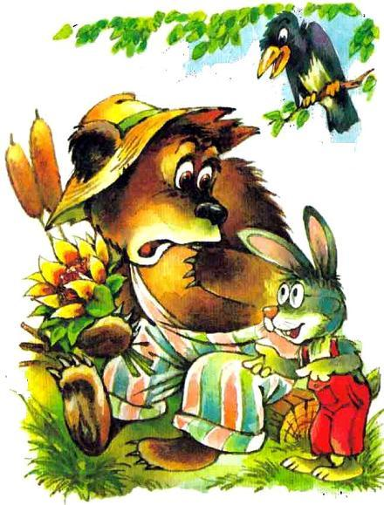— Ну!.. Я сначала не поверил, а потом вижу — такой расскажет. Вот, думаю, беда какая. Надо, думаю, спасать медведя Тяжёлая Лапа. Неужели он настолько оплошал, что на чужое зариться начал? Стой, говорю, погоди, Енот. Тут что-то не так, разобраться надо. А он как начал кричать: «Да он всегда такой — на чужое падкий».Поёжился медведь, пошевелил плечами.— Ишь, проворный какой обзываться.— Вот и я ему говорю: «Погоди, Енот, не спеши. Не мог тебя медведь Тяжёлая Лапа всерьёз обидеть. Нужна ему твоя кувшинка, чтобы он из-за неё позорился… Он, гляди, просто пошутил».Обрадовался медведь заячьей петельке, ухватился за неё.— Ну конечно, пошутил я, а он уж и сразу — по роще пойду. Какой… шуток не понимает.— Вот и я ему говорю: «Погоди, Енот, хорошего медведя оговаривать. Вот сбегаю я к нему, если не шутит он, иди тогда по роще, говори всем, как он обидел тебя, пусть все знают».— Нет, нет, пошутил я.— Ну, вот и добро. Давай тогда кувшинку, я ему отнесу.И заскрёб медведь пятернёй в затылке: не хотелось отдавать кувшинку Еноту — разве он для того её брал, чтобы отдать? Но и обидчиком прослыть не хотелось. Отдал.Увидел Енот — несут зайцы кувшинку. Удивился:— Как это он отдал её?— Так я же тебе сказал, — улыбнулся Пушок, — что есть у меня ключик от сердца. Словом зовут его, ключик мой. К каждому сердцу его подобрать можно. Сказал тебе его, а ты и задумался. И отмягчело твоё сердце, отомкнулось… Бери, ешь свою кувшинку. Да впредь расторопнее будь, не попадайся с кувшинками-то на глаза медведям.По тропинке к Бобровой запруде черепаха Кири-Бум ползла. Спросила:— О каком это вы ключике здесь речь ведёте?Рассказал ей Енот. И в следующую среду поведала черепаха Кири-Бум у сосны с кривым сучком о зайце Пушке, который сумел отомкнуть жёсткое сердце медведя Тяжёлая Лапа и помочь Еноту. Слушал её и Рваный Бок и сиял от гордости: какого друга он себе нашёл! О нём даже сказки рассказывают.
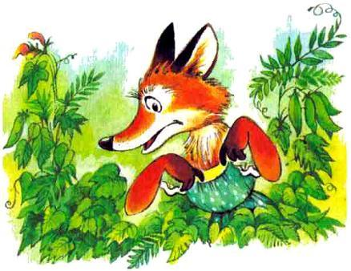
Весной ещё вскопал медведь Спиридон грядку у берлоги и посадил горох. Вырос он, распустился. Стручки толстые, набитые. Похаживает Лиса вдоль плетня и видит горошек, а взять не может: зорко караулит медведь свой огород. На каждый шорох из берлоги высовывается, голос подаёт:— Кто это там?Не залезть.«Но не я буду, — думает Лиса, — если не попробую медвежьего горошка».Смотрит — заяц Рваный Бок по просеке скачет. Поманила его лапой, спрашивает:— Горошку хочешь?— Ещё бы! Гороха — и не хотеть, — подпрыгнул Рваный Бок. — Давай скорее.— «Давай»! — передразнила Лиса. — Его сперва добыть надо.— У кого?— У медведя Спиридона.— Э-э! — замахал Рваный Бок лапками. — Медведь Спиридон шуток не любит. Я уж учёный. Пошутил с ним один раз, хватит. Он меня и за уши отодрал, и из берлоги вышвырнул. Метров пять на левом боку ехал.— Так это же совсем безопасно, — повиливала Лиса хвостом. — Ты же маленький. Присядешь за кустик гороха. Рядом медведь Спиридон пройдёт и не увидит.— А если увидит?— Не теряйся. Что это за заяц, который не может медведя перехитрить? Смотри ему в глаза и говори: «Поздравить тебя пришёл с днём рождения». Или другое что-нибудь скажи. У тебя же умная голова?— Умная, — подтвердил заяц.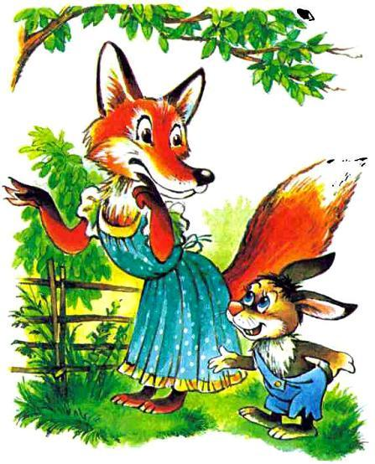— И ты не найдёшь, что медведю сказать?— Найду.— И смелый ты. Не боишься один под ёлочкой спать?— Не боюсь, — подтвердил Рваный Бок.— Так неужели ты забоишься один на один с медведем встретиться?— Не забоюсь.— Ну вот и молодец. Идём.Вела Лиса зайца к медвежьему огороду, радовалась: добудет Рваный Бок горошка, и она полакомится. А если поймает медведь зайца, так не её же. Зайцу битым быть, её костям не болеть.Подвела Лиса зайца к плетню, шепчет:— Лезь. Удача смелых любит.Полез Рваный Бок. Только через плетень перебрался, а медведь Спиридон — вот он, идёт к нему по тропинке. Оглянулся Рваный Бок на Лису, дескать, выручай, а она хитренько так лапы в стороны развела: дескать, тебя поймали, ты и выкручивайся.И понял тут Рваный Бок — на беду его навела Лиса. Сама не полезла, хитрая. Но и он не без ума родился. «Как ты мне, — думает, — так и я тебе».Поднялся Рваный Бок и пошёл медведю навстречу. Помахал ему лапкой: наклонись, дескать, что сообщу тебе по тайности. Наклонился медведь Спиридон. Зашептал Рваный Бок ему на ухо:— Предупредить пришёл. Лиса обворовать тебя замыслила. В кустах прячется, уйдёшь с огорода — залезет. Давно уже метит горошком твоим попользоваться.Поблагодарил медведь зайца. Кустик горошка сорвал ему. Увидела Лиса зайца с горохом, кинулась к нему.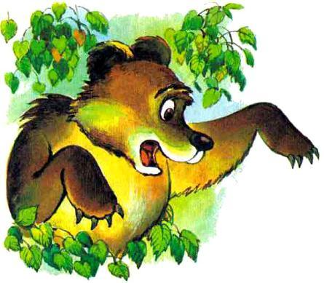— Как тебе удалось добыть его?
— Медведь дал. Подхожу я к нему и спрашиваю: «Что лучше — честно попросить или хитро украсть?» — «Попросить», — говорит он. Я и попросил. Иди, и тебе даст. Ты верно сказала: удача смелых любит, — сказал Рваный Бок, а про себя добавил: «Но не балует хитрых».Побежала Лиса к медведю. Видел Рваный Бок, как перелезла она через плетень. Слышал, как сказала она медведю, когда прихватил он её на грядке:— Гороху мне хочется — страсть. Я сперва украсть хотела, а потом подумала: «Ну зачем я буду ползти, живот царапать, да ещё неизвестно — унесу или нет». Ты уж дай лучше сам, чтобы в грех меня не вводить.И медведь дал ей: схватил за воротник и пропарил крапивным веником. Глядел Рваный Бок издали, как банит медведь крапивой Лису, и приговаривал:— Так её, дядя Спиридон, так, чтобы знала она, плутовка, как глупых на воровство подбивать.Не скоро после этого захотелось Лисе ещё раз отведать медвежьего горошка.Поел Рваный Бок горошка, водички из родника похлебал, залез под ёлочку, вздремнуть приготовился. И тут примчался к нему Пушок, схватил за плечи, трясёт, кричит:— Открыл!.. Открыл!..А больше и сказать ничего не может. Упал на траву, лапками на себя машет, рот разевает — сердце зашлось. Шепчет:— Открыл!.. Открыл!..Сбегал Рваный Бок к родничку, водой друга обрызгал. Присел возле него, голову гладит, приговаривает: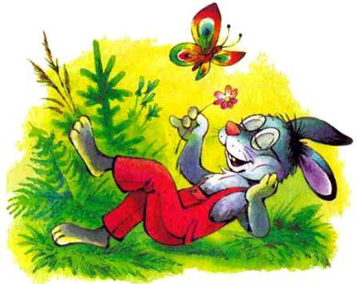— Успокойся, а то разорвётся от волнения сердце, и сказать не успеешь, что же ты открыл. Заново кому-нибудь открывать придётся.Подействовали эти слова на Пушка, притих он. Отдышался, пришёл в себя, заговорил:— Лежу я сейчас у себя под кустиком и думаю: все нас, зайцев, трусами дразнят. А если бы не было нас? Если бы на земле одни львы были? Что бы тогда было? Подумал я и открыл.— Что?— А то: если бы на земле одни львы были, то среди них объявился бы лев-заяц. Кто-то из них да был бы всех слабее и трусливее.— Ну и что?— Как что?! — воскликнул Пушок, — Если может быть лев зайцем, то, значит, и заяц может быть львом, среди… зайцев, конечно. Заяц-лев! Как звучит, а?— Хорошо звучит. Есть что послушать.— О! И может быть, я и есть этот заяц-лев.— Это почему же ты? — поднялся Рваный Бок. — Я тоже могу быть им.— Ты? Куда тебе. Ты разве забыл, как я тебя поборол два раза? У тебя грудь уже моей, и в глазах нет бодрости нужной. Я лев.— Грудь у тебя пошире, да, — согласился Рваный Бок, — и поборол ты меня два раза, признаю. Зато у меня плечи покруче и уши покороче. И дед у меня ловким был, никто у нас в роще перед ним устоять не мог. Я заяц-лев.И заспорили зайцы. А от спора до драки — одна оплеуха. Ахнул Рваный Бок ладонью по щеке Пушка, а тот ему ахнул — и понеслось. Колотят зайцы друг друга, пускают серый пух по ветру, кричат: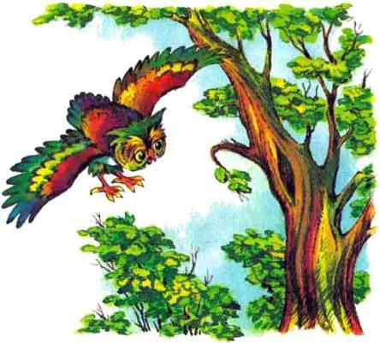— Я лев!— Нет, я лев!А сова высунулась из дупла, жмурится, закрывается крылом от солнышка, никак разобрать не может, кто это там возится под ёлочкой. Послушаешь — вроде львы дерутся, а голоса — заячьи.— Ухо-хо! Кто там? — спросила сова.Услышали зайцы крик её и присмирели: хоть и плохо видит сова днём, а всё-таки видит. Разглядит кого-нибудь из них, и не сумеют они доказать даже, кто же из них — лев.Поводила сова ушастой головой — тихо вокруг. Глазами круглыми поморгала:— Странно, только что львы где-то рядом дрались, и уже не слышно никого.Хохотнула и провалилась в дупло: до вечера ещё далеко и можно поспать.Увидели зайцы — пропала сова. На цыпочках, на цыпочках перебрались на полянку подальше и встали опять друг перед дружкой.— Ну, — спрашивает Рваный Бок, — убедился ты теперь, что я заяц-лев? Я вон как тебя по щеке ахнул.— Это ты теперь убедился, что я лев, — отвечает Пушок. — Я вон тебе какой фонарь под глазом зажёг.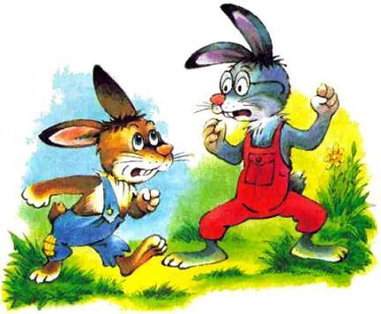— Ах, так! — взвизгнул Рваный Бок и сжал кулаки.
И полетели опять клочья заячьей шерсти.Мимо волк Рыжий Загривок шёл. Баранинки ему захотелось, да не знал он, где пастухи сегодня овечье стадо пасут. Решил у зайцев спросить. Они везде бегают, может, знают.Свернул волк с тропы, идёт к полянке, Рваный Бок спиной к нему стоял, а Пушок — лицом. Увидел он волка, вскрикнул как-то странно, по-козлиному — м-ме! — и кинулся бежать. А Рваный Бок так и заплясал от радости.— Ага! — кричит. — Удираешь? То-то. Понял, наконец, что не ты, а я заяц-лев.И тут слышит он — шуршит что-то сзади. Оборачивается — волк. И уже совсем близко. И вытянулись у зайца уши и сами собой ноги заработали.С неделю потом ходил Рваный Бок по роще и удивлялся:— И как я мог в минуту за Яблоневым оврагом оказаться? Не понимаю. И откуда во мне столько прыти взялось? Через двухметровые кусты перепрыгивал — во как бежал!Заря ещё только чуть зажигала край неба, когда Рваный Бок прибежал к другу и толкнул его в плечо:— Вставай, Пушок.Легонько толкнул, а Пушок так и подпрыгнул. Бежать было кинулся, да Рваный Бок остановил его:— Куда ты? Я это. Меня можешь не бояться.— Ты? — удивился Пушок. — Что бродишь? Сам не спишь и мне не даёшь.— Не спится. Ночь, подкрадётся кто-нибудь и обидит. Послушай, давай с тобой дом построим. С домом спокойнее будет. Закроемся с вечера на задвижку и будем спать до утра. И никто к нам не войдёт, никто нас не тронет. Да и лето кончается, пора о зиме подумать.Ох, как услышал Пушок про дом, так и подпрыгнул. В ладоши захлопал.— Дом? — кричит.— Дом, — говорит Рваный Бок.— Построим? — кричит Пушок.— Построим, — отвечает ему Рваный Бок.— Ой, какой же ты молодец, Рваный Бок, до чего додумался!Обнял Пушок друга, прижал к остренькой груди, потискал, отстранил. В глаза поглядел, по плечу похлопал.— Дом? — кричит.— Дом, — отвечает Рваный Бок.— Построим? — кричит Пушок.— Построим, — отвечает Рваный Бок.— С окошками?— С окошками.— Ох, какая же у тебя голова светлая, Рваный Бок! Что придумал!Прижал опять Пушок друга к остренькой груди, потискал его, по плечу похлопал. И говорит вдруг:— Послушай, а зачем нам один дом на двоих иметь, тесниться? Давай два дома построим: ты — себе, я — себе. Ведь каждому можно дом иметь. Вон у медведей — у каждого своя берлога, а мы что — хуже их, что ли?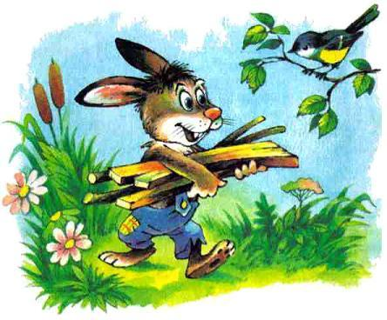И теперь уже Рваный Бок обнимать друга кинулся.— Свой? — кричит.— Свой, — отвечает ему Пушок.— На каждого?— На каждого, — отвечает ему Пушок.— Немедленно?— Сейчас же!— Пошли тогда в чащу.И отправились зайцы брёвнышки собирать. Время было раннее, но им так не терпелось поскорее начать дома себе строить, что они даже не стали дожидаться, когда солнышко взойдёт.Идёт Рваный Бок по роще, смотрит — брёвнышко лежит. Поглядел на него и пошёл дальше.— Одно, — говорит, — было бы два, тогда другое дело. А из-за одного и наклоняться не стоит.Пушок за ним следом шёл. Увидел брёвнышко, подобрал его.— Одно, — говорит, — есть. Ещё одно найду — два будет. Так брёвнышко к брёвнышку и наберу сколько надо.Отнёс брёвнышко к ореховому кустику, возле которого решил дом себе строить, вернулся в чащу. Идёт, аукает:— Ау! Как там у тебя, Рваный Бок? Нашёл что-нибудь?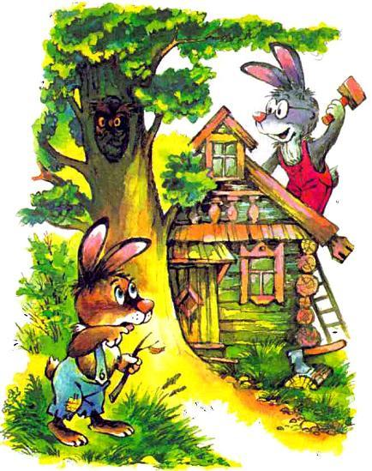— Нет, — отвечает Рваный Бок и тоже спрашивает: — А ты?— Я уже нашёл, сделал почин.«Смотри ты, удачливый какой друг у меня», — подумал Рваный Бок и стал зорче по сторонам глядеть.Идёт, смотрит — дощечка на просеке лежит. Дед Матвей ехал на колхозную пасеку, обронил. Прошёл мимо неё Рваный Бок.— Было бы их две, а из-за одной и наклоняться не стоит, спину гнуть.А Пушок идёт следом, смотрит — дощечка лежит. Подобрал её.— Одна, — говорит, — есть. Ещё одну найду — две будет. Так дощечка к дощечке и наберу сколько надо.Отнёс её к ореховому кустику, вернулся, аукает:— A-у! Где ты, Рваный Бок? Нашёл что-нибудь?— Нет пока, — откликается Рваный Бок. И тоже спрашивает: — А ты?— Я опять нашёл.«Гляди ты, удачливый какой друг у меня, везёт ему и везёт», — подумал Рваный Бок и прошёл мимо ещё одного брёвнышка, а Пушок шёл за ним, подобрал.Так брёвнышко к брёвнышку, дощечка к дощечке и набрал Пушок сколько нужно было и построил себе дом. С двумя крылечками, с палисадником. Глянул как-то Рваный Бок, а уж у друга и дым из трубы идёт.Сказал:— А! Я ещё и брёвнышек набрать не успел, а уж он в своём доме печку топит. Что ж, кому, видно, как повезёт.И ушёл в самую глубь рощи, может, там что отыскать удастся, может, хоть в этот день повезёт ему.
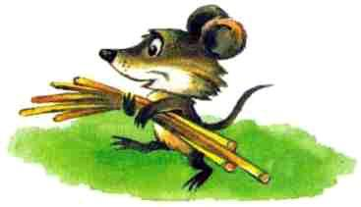
Прибрал Пушок в доме, наготовил еды всякой и побежал друга отыскивать. Решил на новоселье позвать его.— Пусть он со мной порадуется.Бежит по просеке, а навстречу ему Лиса. И не нужна она была Пушку, а повстречалась. Увидел её Пушок и остановился. Лиса его тоже увидела. Глазки подмаслила, хвостом завиляла.— Здравствуй, — говорит.И шаг вперёд сделала.— Здравствуй, — отвечает Пушок.И шаг назад сделал.— Что же ты отступаешь? Я с тобой поговорить хочу.И шаг вперёд сделала.— Говори оттуда, — отвечает заяц. — Я издали лучше слышу.И ещё шаг назад сделал.И заговорила Лиса:— Сказывают, ты дом построил?— Построил, — отвечает Пушок.— Сказывают, с двумя входами — парадным и чёрным.— С двумя, — отвечает Пушок.— Говорят, а я не верю. Приду посмотреть сегодня. Жди.
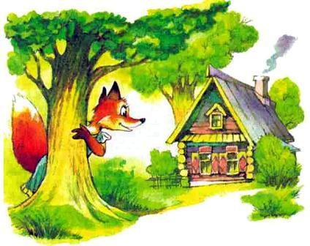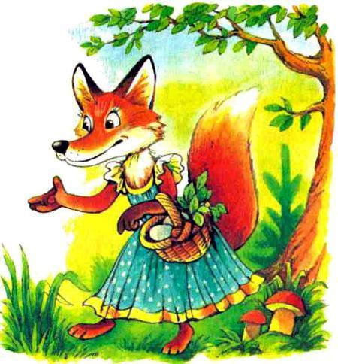
Как услышал это заяц, так и подпрыгнул: ох, недоброе замыслила Лиса! Да что делать будешь? Сказал чуть слышно:— Приходи.И забыл, куда шёл. Домой побежал скорее. Набрал песку, насыпал в петли калиток, чтобы скрипели позвонче, затаился в сенях, ждёт. Слышит — скрипнула калитка к парадному входу. Выскочил Пушок в чёрный и был таков.На другой день они опять встретились. Увидел заяц Лису и остановился: и не близко и не далеко. Видеть видит его Лиса, а взять не может.Говорит издали:— Что ж ты обманул меня? Я приходила.— А я ждал, — говорит Пушок. — Но ты, наверное, с парадного входа приходила, а я тебя у чёрного ждал. Думал, погнушаешься ты с парадного войти ко мне.— Ну что теперь об этом говорить, — сказала Лиса. — Я к тебе сегодня приду смотреть твой дом.Что зайцу оставалось делать? Сказал он:— Приходи.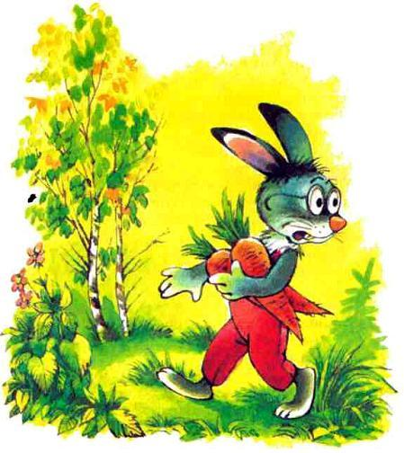И опять забыл, куда и зачем шёл. Помчался домой скорее. Набрал песку, подсыпал в петли калиток, чтобы скрипели позвонче. Затаился в сенях, ждёт. Слышит — скрипнула калитка к чёрному ходу. Выскочил Пушок в парадный и был таков.Встречает его через день Лиса. Заранее увидел её заяц. Остановился так же, как и в прошлый раз: и не близко и не далеко. Видеть видит его Лиса, а взять не может.Говорит издали:— Ну что же ты опять обманул меня? Я приходила.— А я ждал, — говорит Пушок. — Но ты, наверное, с чёрного хода приходила, а я тебя у парадного ждал. Думал, что ты, как и в прошлый раз, честь мне окажешь: в парадную дверь войдёшь.— Что об этом говорить теперь, — сказала Лиса. — Беги домой. Мы сейчас с подружкой придём смотреть твой дом.Что зайцу оставалось делать? Сказал он:— Приходите.И помчался домой. На одну калитку повесил замок, на другую. И шмыгнул в чащу.— Пусть, — говорит, — Лиса думает, что я ещё не вернулся.Ночевать Пушок домой не пошёл. К Рваному Боку под ёлочку забрался. Жаловался ему:— Замучила меня Лиса. И дом имею, а никакого покоя нет.— Надо отучить её.— Как? Ума не приложу.— Я знаю как. Да только опасное дело это.— Я опасности не боюсь. Говори.Оглянулся Рваный Бок вокруг, не подслушивает ли кто, и что-то зашептал другу на ухо. Слухи ал его Пушок и кивал головой:— Хорошо, очень хорошо! Завтра мы так и сделаем.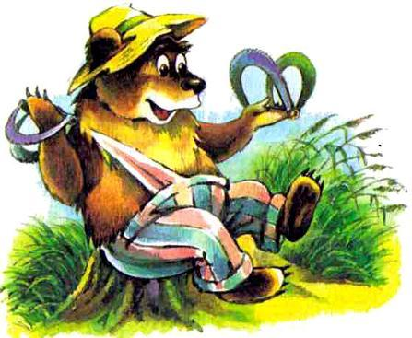Нравилось медведю Спиридону капканы у охотников таскать. Поставит охотник капкан на лису или волка, а медведь Спиридон высмотрит и уволочет к берлоге. И накопилось таким порядком у медведя капканов целая дюжина. Начистит он их кирпичом, зарядит, расставит на ночь вокруг берлоги — подойди кто, попробуй.К медведю Спиридону и пожаловали поутру зайцы. Время было раннее, но медведь был уже на ногах. Сидел на пне у берлоги и капканы кирпичом натирал, чтобы блестели.Попросили зайцы:— Дядь Спиридон, продай нам капкан.— Капкан? — покосился медведь. — Зачем он вам?— Лиса житья не даёт. Хотим изловить её и поговорить с ней. Мы её потом отпустим. Попугаем только.Отложил медведь Спиридон кирпич в сторону, задумался. Помочь зайцам надо, но продай капкан — одним капканом меньше станет, уже не будет дюжины.Почесал медведь поясницу. Поглядел на утреннее небо. Послушал, о чём сорока стрекочет, молвил:— Нет, капканы у меня не продаются. На денёк-другой могу одолжить. Только вы мне за это в берлоге приберите, недосуг самому.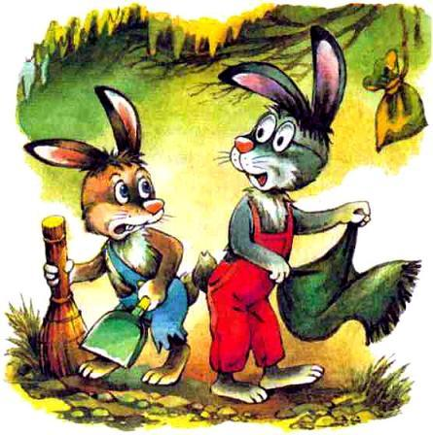Лето на исходе, на деревьях уже листва зарумянилась, спать скоро на зиму заваливаться, а медведь Спиридон ещё берлогу не чистил. Столько в ней мусора с прошлой осени накопилось!Одну постель зайцы два дня перетряхивали. Пыль подняли — не продохнуть.Закроет Рваный Бок глаза, схватится лапками за живот и — ап-чхи! Смотрит — и Пушок за живот держится и тоже — ап-чхи! Так и чихали зайцы всё время, пока чистили. Зато уж и порядок в берлоге навели, какого у медведя никогда не было. Пол кленовыми листочками выстлали. Стены хвоей озеленили. На совесть поработали.Кончили чистить, подвёл Рваный Бок друга к двери, показал:— Вот здесь медведь Спиридон стоял, когда меня за озорство из берлоги вышвыривал. Ох и прокатился я тогда на левом боку!И вздохнул. Потом позвал медведя и говорит:— Кончили. Видал, как убрали? В такой берлоге не только зимой — летом лапу сосать можно. Давай капкан.Принёс медведь Спиридон свой самый лучший капкан. Зарядил, подал зайцам.— Смотрите, в этот пятачок лапой не ткните. Напрочь отшибёт. Покалечитесь.Приняли зайцы капкан от медведя. Повесили на палку и пошагали к лисьей норе.Тихо у лисьей норы. Подкрались зайцы поближе, заглянули внутрь — черно. Прислушались, принюхались — нет Лисы. Распрямили плечи, во весь рост встали.Предложил Пушок:— Давай, пока нет Лисы, поглядим, как живёт она. Никогда не приходилось у Лисы в норе бывать.— А если прихватит? — нахмурился Рваный Бок. — Ставь поскорее капкан, да пошли.— Не прихватит. Мы капканом прикроемся.Не хотел Рваный Бок трусом себя перед Пушком показать, согласился. Спустились зайцы в лисью нору, прикрылись капканом. Полезет Лиса, а капкан — щёлк! — и поймает её.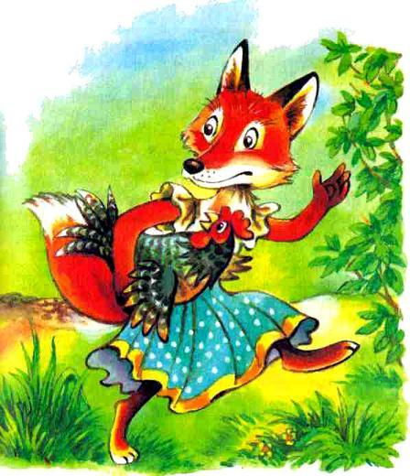Побродили зайцы по лисьей норе, всю её оглядели. Ничего интересного не нашли. Вся и примечательность, что Лисой пахнет. Полезли наружу. Смотрят, а Лиса идёт по тропинке и курицей помахивает. Увидела их, заспешила:— Вы как здесь оказались?— П-проведать тебя пришли, — соврал Пушок.А Рваный Бок добавил:— Проведать и поговорить с тобой.— Тогда я вас съем.Рваный Бок за друга нырнул, а Пушок придвинулся к краю норы, припугнул Лису:— А мы тебя капканом поймаем.Отшатнулась Лиса от норы. Хороши зайцы. Отъелись за лето, жирные, но не рисковать же из-за них жизнью? Да и вообще, зачем торопиться? Захотят есть — сами вылезут.Села Лиса у норы, сидит, курицу ест, на зайцев поглядывает. Осмелел Рваный Бок. Заговорить с ней попытался:— Мы бы к тебе не пришли, если бы ты Пушка не донимала. И дом у него свой, а покоя нет. Ну что ты к нему пристала? Не хочет он тебя в гостях у себя видеть, а ты напрашиваешься.Молчит Лиса, ест себе курицу. Пошевелил Рваный Бок ушами, снова заговорил:— Если пообещаешь, что не будешь больше в гости напрашиваться к нему, и мы тебя тревожить не станем. Уйдём, и на этом делу конец. Не то ещё три капкана принесём и всё равно тебя изловим.Управилась Лиса с курицей, обсосала косточки, закинула в кусты. Вытерла о живот ладошки и сидит молчит, на зайцев смотрит.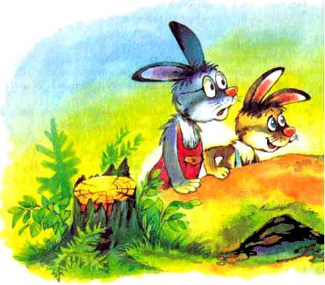Опять заговорил с ней Рваный Бок:— Мы тебе зла не хотели причинить. Мы как думали? Поймаем тебя для безопасности в капкан, поговорим с тобой, возьмём с тебя честное слово, что ты не будешь приставать к Пушку, и отпустим. Что здесь плохого?Рваный Бок спросил, а Лиса и ухом не повела, даже слова не обронила. Он собирался что-то ещё сказать, да Пушок остановил:— Брось, она твоих речей не понимает. На силу надеется да на хитрость. Что ж, посмотрим, кто кого перехитрит. Нас всё-таки двое, а она — одна.И затаились зайцы. Сидит Лиса, ждёт, когда полезут они из норы. А день длинный выдался. Тянулся, тянулся, чуть к вечеру кончился.Звёзды небо истыкали — сидит Лиса. В полночь туман по роще пополз — сидит.А зайцы пристроились друг возле дружки. Головы свесили, спят. Сладенько похрапывают:— Хр-рр.Слипаются и у Лисы глаза, но она крепится, не спит. На востоке заря заалела. Далеко на деревне петух пропел. Склонила Лиса голову на грудь, прошептала:— Так ещё посижу.Глаза закрыла — может, с закрытыми глазами не так сильно спать хотеться будет.Вздохнула.И чудится Лисе, будто подошёл к ней волк Рыжий Загривок и спрашивает:— Ты что, Лиса, сидишь?— Да вот, — отвечает Лиса, — зайцев в норе у себя прихватила, а взять не могу — капканом прикрылись.— А ты ткни в его пятачок палочкой, он и захлопнется. Медведь Спиридон всегда так делает, когда настороженный капкан в роще находит.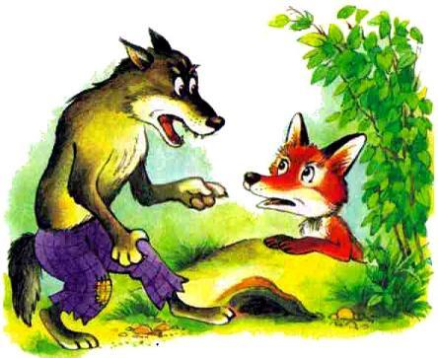
— И верно, — воскликнула Лиса. — И как я раньше до этого не додумалась?Вскрикнула и очнулась.Смотрит — капкан сдвинут. Нора пуста. И кто-то бойко улепётывает через терновник.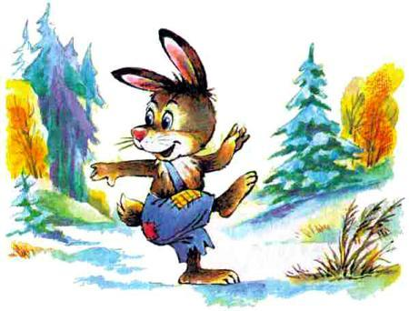Пришёл медвежонок Ивашка к речке и видит: конец лету. Покрылась речка голубым ледком. Солнце красными огоньками в нём отражается, и каждый огонёк подмигивает, зовёт будто:«Что же ты, Ваня, на бережке стоишь? Идём кататься».Спустился Ивашка на лёд, потоптался у берега — держит вроде. И всё-таки дальше не решился идти: вдруг нет ещё во льду крепости, подломится и… искупаешься. А купаться в осенней воде Ивашке никак не хотелось.И тут видит он: бежит заяц Рваный Бок. Окликнул его Ивашка, приказал:— Пройдись-ка по речке, а я погляжу.Так рассудил Ивашка: лучше зайца послать, чем самому рисковать. Если даже и провалится Рваный Бок, ничего с ним не сделается. Будет скакать по роще — обсохнет!..Зорко наблюдал Ивашка за зайцем. Видел: хорошо держит его лёд, не гнётся даже. А когда дошёл заяц до середины речки, крикнул ему медвежонок:— А теперь попрыгай, а я погляжу… Ну как, держит лёд-то?— Держит, — весело ответил Рваный Бок и покатился по речке.Увидел это Ивашка и осмелел. Вылез на берег, разбежался и — ух! — поехал. Так и стрельнули во все стороны по льду белые стрелки, а на самой середине расступился лёд, и — ульк! — ушёл Ивашка под воду.Вынырнул. Косматый. Перепуганный. В шерсти льдинки поблёскивают. И голос дрожит.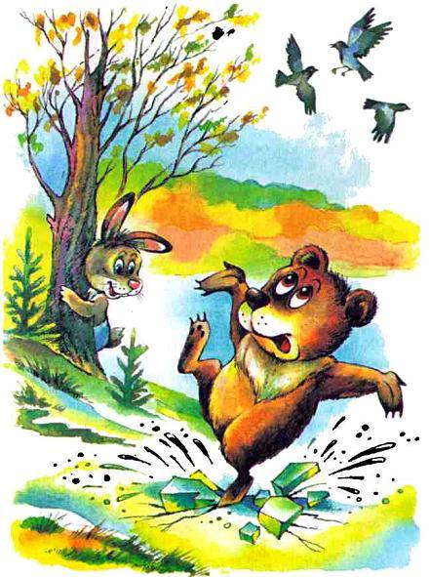— Ох!.. Ох!..Долго Ивашка у речки бегал, обсыхал да грелся. А уж на зайца сердился — сказать даже страшно. Если бы попался он ему в эти холодные минуты, не скакать бы ему больше по роще. Уверен был Ивашка, что схитрил Рваный Бок: не в полную силу прыгал.— Оттого под ним и не провалился лёд, а подо мной провалился, — говорил Ивашка и грозил кулаком. — Ну, погоди… Рваный Бок.Прослышал Рваный Бок об угрозе Ивашки, к медведю Спиридону побежал:— За что он на меня сердится? Я же честно прыгал, даже лапки отшиб. А почему подо мной не провалился, а под Ивашкой провалился лёд, я и сам не знаю.Некогда было медведю Спиридону с зайцем заниматься. К зиме он готовился. Берлогу утеплял.К Пушку побежал Рваный Бок, ему на Ивашку пожаловался:— Ну за что он на меня обиделся?Но и Пушку не до него было, он тоже к зиме готовился: окошки обмазывал.— Готовься и ты, — говорит.А Рваному Боку что готовиться? Дом он себе строить не стал: с ним, оказывается, одни только хлопоты — ремонтируй его, утепляй. Да и покоя в нём нет: все знают, где искать тебя.— Построишь дом — и будешь прикован к нему. А так я вольный. Надоест под ёлочкой жить — под сосенкой устроюсь. Под сосенкой надоест — под валежину какую-нибудь переберусь. И никаких хлопот.Снял Рваный Бок с себя серую летнюю шубку, повесил на ореховый куст, надел зимнюю белую.— Вот и готов я к зиме. И никакого мне дома не надо. Глупый Пушок, силу только зря на дом тратил, строился.
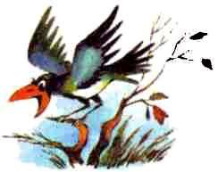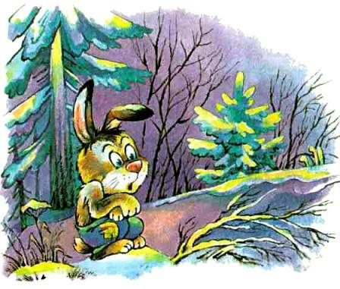
Зима в этот год легла снежная. Такие сугробы по роще наставила — не пройти. Пушок с вечера закрывался у себя в домике и спал до утра на тёплой печке, а Рваный Бок под старой елью приют себе нашёл — ёлочка его вся под снег ушла, не подлезть.Спал Рваный Бок по ночам тревожно. Хрустнет сучок от мороза — поставит он уши торчком, послушает, не идёт ли кто. Обвалится ком снега с макушки дерева, опять Рваный Бок уши настораживает: не волк ли крадётся?А один раз вполз он под ель, угнездился, а сон не идёт. Закроет Рваный Бок глаза, а они — раз! — и откроются, глядят в небо. И понял тогда Рваный Бок, что ему есть хочется. И сразу будто легче стало.И потянулись петельки заячьих следов на деревню. А там — в сад дедушки Василия, к стожку сена. Так рассудил Рваный Бок:— Дед сильный. У него коса есть. Разве ему тяжело прокормить одного зайца? Он же на нас, говорят, всю жизнь с ружьём охотился. Многих на мушку взял, так пусть хоть одного выкормит.Топы-топ, топы-топ — припрыгал Рваный Бок к стожку и видит: сидит под ним долговязый пёс Вертихвост и из-под нахмуренных бровей на него смотрит. И вдруг как зарычит:— Сено вор-ровать идёшь? Разоритель!Так и присел Рваный Бок. А Вертихвост оскалил зубы — и к нему. Большой. Узколобый. Никакой интеллигентности в нём.Прыгнул Заяц через смородиновый куст и — топы-топ, топы-топ — из сада, через поле, по овражку — в рощу. Мчится за ним Вертихвост, взлаивает: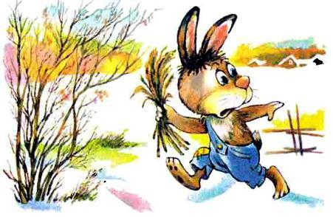— Не уйдёшь, догоню. Всё р-равно догоню.И догнал бы, может, если бы не волк Рыжий Загривок. Сидел он у опушки и от нечего делать звёзды на небе пересчитывая. Опустил он голову и видит: катится белым комочком по полю заяц, а за ним что-то долговязое, узколобое. Присмотрелся получше, щёлкнул зубами:— Вертихвост! Пёс деревенский!Обида взяла волка.— Как! Зайцев наших ловить? Нам самим мало, а тут ещё собаки деревенские.И шагнул Вертихвосту навстречу.— Эге! — упёрся Вертихвост лапами в снег и метра два ещё на животе вперёд проехал, к волку поближе.А волк — вот он, уже совсем рядом: зубы оскалены, глаза горят, ну прямо выходец из преисподней.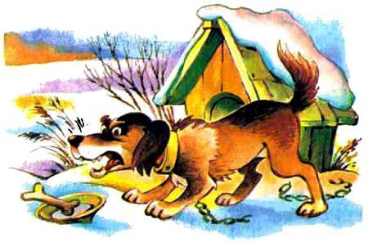Взвизгнул Вертихвост и про зайца забыл. Со страху не только мимо своего дома, но и мимо всей деревни пробежал.Утром поехал Колька Грек за отцом в больницу. Вместе с ним и Полкан увязался. Бежал за санями, снежком похрупывал. Километров за десять от Марьевки повстречался им Вертихвост. Он медленно брёл по дороге. Ресницы его были белыми от инея. Из-под них смотрели на Полкана два усталых глаза.Полкан приостановился, спросил:— Куда идёшь, Вертихвост?— Домой, — чуть слышно ответил Вертихвост.— А где ты был?— Я и сам не знаю, где я был, — ответил Вертихвост и пошёл дальше.Говорят, что после этой ночи его уже никто больше не видел у стожка сена. Будто с вечера закрывается он у себя в конуре и не вылезает из неё до утра.— Сено, — говорит, — деда Василия, пусть он и караулит его. У него для этого ружьё есть.Говорят, но кто знает, так это или нет. Может, оговаривают честного пса: ведь и такое бывает.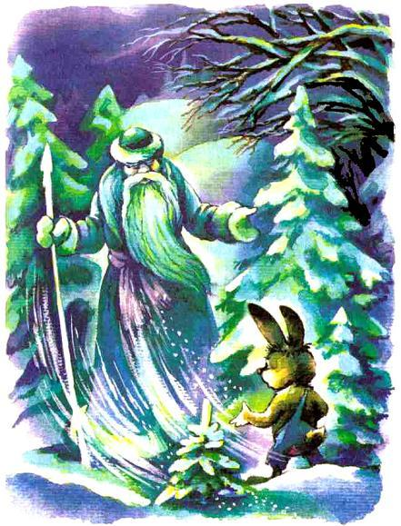Весь день Рваный Бок проспал под елью, проснулся, когда уже ночь была и перемигивались звёзды. Слышит, бегает кто-то по полянке и ухает:— Ух!.. Ух!..Высунулся заяц из-под ели, смотрит, а это Дед Мороз. Весь белый. На бороде сосульки позванивают. Топчется посреди полянки. Рукавицами хлопает, ухает.— Что это у тебя, дедушка Мороз, вид какой взъерошенный? — окликнул его Рваный Бок из-под ели.Поглядел Дед Мороз на зайца. На руки подул. Плечами подёргал:— Да вот такого холоду в рощу напустил — самому невтерпёж стало. Прозяб. Бегаю вот, греюсь.И опять заплясал на полянке:— Ух!.. Ух!..А деревья в инее все. И луна из тумана встаёт холодная, прямо-таки ледяная. Покосился на неё Дед Мороз и затряс бородой:— В такую ночь и замёрзнуть недолго.Видит Рваный Бок — в беде Дед Мороз. Думает: «Помочь ему надо». Подкрутил усы, присоветовал:— А ты залезь, дедушка Мороз, под ёлку и заройся в снег. Быстро согреешься.— Да ну?— Да, да. Я всегда так делаю, когда мне холодно. Вот и сегодня весь день под елью в снегу проспал. Только вылезаю.— Гляди ты, — покачал Дед Мороз белой бородой, — а я вот с самого утра и не присел ни разу: всё бегаю, греюсь. Такого холоду в рощу напустил, что и дух захватывает.И, покряхтывая, полез под сосну.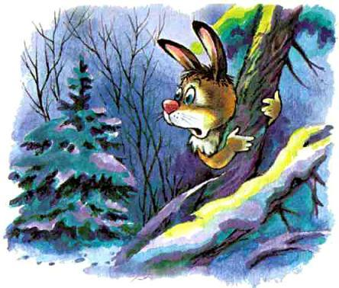— Попробую, может, и правда согреюсь.Зарылся в снег, только маленькую дырку оставил, чтобы дышалось полегче.— Ну как? — прокричал ему Рваный Бок.И ответил Дед Мороз, продымил снежок у его бороды:— Ничего. Потёпле вроде.— Вот и лежи, грейся, а я побегу, осинку позубрю. Пусто в животе, тоска какая-то, — сказал Рваный Бок и побежал по ночной роще.У Маньяшина кургана побыл. У Ванина колодца побыл. По орешнику побродил. Увидел домик Пушка, свернул на огонёк. Забрался на завалинку, в окошко поглядел.Пушок стелил на печке постель, ко сну готовился. И позавидовал Рваный Бок другу:— Мало того что в доме живёт, ещё и на печке спит, а я вот брожу по роще, мёрзну.И раздумье тут взяло его: может, стукнуть в окошко, попроситься «Пусти, Пушок, погреться».И пустит он: друзьям не отказывают. Ведь если бы у него, у Рваного Бока, был дом и Пушок попросился бы к нему, разве бы он его не пустил?— Когда тебе холодно, всегда надо идти к другу, — прошептал Рваный Бок и лапку было поднял, чтобы в окошко стукнуть, да не стукнул: стыдно с пустыми руками идти. Надо хоть какой-нибудь гостинец раздобыть. А то скажет Пушок: «Мало того что себе дом не стал строить и мне не помогал, так ещё и без гостинца пришёл».И побежал Рваный Бок в Марьевку к леснику Левину. В сарае у лесника — лошадь, а возле сарая — стог сена, а у крыльца — ребячьи санки. Взял их Рваный Бок, наложил на них сена и повёз в рощу.Так рассудил он: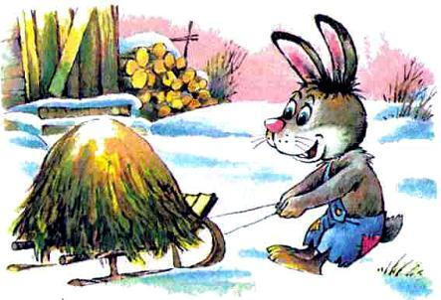— Лесник у нас в роще сено косил, значит, это сено наше. Он из нашей берёзки санки сделал, значит, и санки наши.Пушок уже спал, когда Рваный Бок постучался к нему в окошко. Пригрелся на печке, не вдруг проснулся. Прохрипел заспанным голосом:— Кто там?— Открывай, Пушок. Это я, Бок Рваный. В Марьевке был, гостинчик тебе привёз.Распахнул Пушок дверь перед другом. Обрадовался ему:— Давно не видел тебя. Где пропадаешь?— Да так, по роще всё бегаю. Можно заночевать у тебя? Поздно к себе идти.— Неужто нет! Ночуй, пожалуйста.Сложили зайцы сено в сенях. Придавили сверху санками и полезли на печку. Лежали, шептались.Перед утром сказал Пушок:— Оставайся у меня жить.— Ну, если тебе так хочется, останусь, — сказал Рваный Бок. — Я ведь всегда делаю всё, о чём ты меня просишь.И первый раз за всю зиму согрелся и уснул спокойно.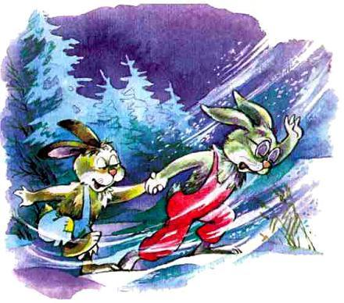Дня через три решили зайцы побывать в Марьевке, поглядеть, что в селе делается.Ночь была тёплая, и ветер дул. А пока бродили зайцы по Марьевке, метель началась. Сыпучая. Всё сверху донизу снегом занавесила.Чувствуют зайцы — не дойти им до дому: темно и ветер встречный. А ещё хуже — спрятаться негде. Пробираются вдоль плетня, загораживаются лапками, а метель хлещет по глазам, идти не даёт. И дышать трудно.Из сил выбились зайцы. Конец им приходит. В пору садись и помирай. Смотрят, чернеется что-то в саду у бабушки Степаниды. Подошли ближе — баня.— Переночуем в ней, — предложил Рваный Бок. — Мыться до утра никто не придёт, опасаться нечего.Вошли зайцы в предбанник. Постояли, послушали, нет ли в бане кого. Перелезли через порог и дверь за собой закрыли.Тепло в бане. Видать, топили недавно. Веником берёзовым пахнет. Внизу хорошо, а на полке — ещё лучше.— Совсем как у тебя на печке, — шепчет Рваный Бок и прижимается к другу.Пригрелись зайцы и не заметили, как уснули.Проснулся Рваный Бок, смотрит — светло в бане. И метель за окошком утихла. И кто-то кряхтит в предбаннике. Толкнул плечом друга:— Вставай, Пушок. Попались. Идёт кто-то.Смотрят зайцы: приоткрылась дверь в баню, посошок бабушки Степаниды протиснулся, а за ним и бабушка Степанида, пригибаясь, вошла.И рот раскрыла:— А батюшки!Глядит на полок, а зайцы с полка на неё смотрят. За ночь в саже вывозились. Чёрные. Длинноухие. Черти и черти.И остановилось у бабушки Степаниды в груди старенькое сердце. Хочет она перекреститься — рука не поднимается. Хочет крикнуть — голос осекся. Губы шевелятся, а слов нет.Пошевелился Рваный Бок. Решил сказать он бабушке: «Не пугайся нас, бабушка. Мы сейчас уйдём».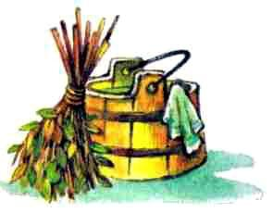А бабушка вдруг как вскрикнет — и бежать, даже посошок выронила.Немного погодя примчались к бане Николка с Костей. У Николки в руках отцовское ружье, у Кости — Вертихвост на верёвочке. Подкрался Костя к двери, как распахнёт её во всю ширь, как закричит:— Стреляй, Николка!Но смотрят ребята, а стрелять-то и не в кого. Пусто в бане. Только на полке немного заячьего пуха белеется. Походили ребята вокруг бани, стрельнули в небо и пошли домой.Идут смеются: вечно эта бабушка Степанида придумывает что-нибудь. Прибежала домой белая, трясётся вся:— Хватайте ружьё! Черти в бане моются.Вот тебе и черти. Верь после этого бабушкам.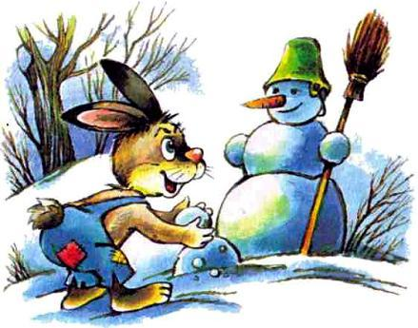Стразу же после вьюги оттепель началась. Вязким стал снег, в снежки играть можно. Сказал Рваный Бок Пушку:— Пойдём лепить снежного зайца.Обнял Пушок друга.— Ну до чего у тебя, Рваный Бок, голова светлая. Обязательно что-нибудь придумаешь весёлое.Выбежали зайцы на поляну, лепить начали. Пушок, тот — раз-два! — и готово. Слепил себе зайца. Сел возле него, ножки вытянул, сидит, отдыхает.А Рваный Бок знай себе лепит, старается. Сперва животик арбузиком скатал. Головку над ним пристроил. Где должны быть уши, прутики воткнул. Вместо носа шишку сосновую приладил. Губы землицей навёл, брови навёл — и заяц готов.— Какой хороший, — позавидовал Пушок.А Рваный Бок отряхнул снег с груди и говорит:— Как же он может быть не хорошим, когда я его с тебя лепил. Похож?— С меня? — посерел Пушок. — Это что же, по-твоему, у меня уши из прутиков? Это что же, по-твоему, у меня нос из шишки сосновой?Подскочил и — раз-раз! — раскидал у Рваного Бока снежного зайца.— Ах, так, — сказал Рваный Бок. — Ты что же, думаешь, если я у тебя в доме живу, по ночам на твоей печке греюсь, то ты можешь со мной делать всё, что хочешь?Подскочил и раскидал у Пушка снежного зайца. А Пушок схватил горсть снегу и залепил Рваному Боку в ухо. А Рваный Бок, недолго думая, залепил ему в левый глаз. А Пушок поймал его за уши и — тык-тык-тык — носом в снег.И зайцы подрались.Вырвался Рваный Бок, отбежал в сторону. Набрал снегу, помял, поплевал, чтобы покрепче снежок получился, размахнулся и — чик! — Пушку между глаз.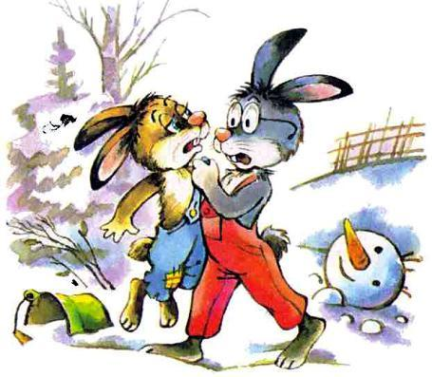Кувыркнулся Пушок на спину и лапки кверху. А Рваный Бок вытер кровь под носом и говорит:— Пускай тебе сороки живот расклюют.И пошёл домой. Залез на печку. Вскоре и Пушок домой пришёл. До вечера просидели они на печи молча.И за ужином не проронили ни слова. А на другой день как ни в чём не бывало сидели на полянке и лепили снежных зайцев.Рваный Бок всё носом водил, принюхивался. Вроде пахнет чем-то в роще. Не такой вроде воздух в ней, что зимой был. Что-то есть в нём особенное, а что — Рваный Бок никак понять не может.И тут на нос ему — кап.Поднял Рваный Бок голову. Думал, дождик собирается. Но смотрит — небо чистое, ни единой тучки на нём. А капелька откуда-то на нос капнула. И на ухо капнула. И на ресничку.Крутит Рваный Бок головой, ничего не понимает: что-то творится в роще. Не такая она стала, как была всю зиму. Пушок тоже носом крутит, тоже никак понять не может, что с рощей творится.На ветке берёзы синичка пристроилась. Грудку огладила. Осмотрелась и весело тенькнула:— Тинь!— Пинь! — отозвалась ей с соседнего дерева подружка.— Тюль!— Пуль! — послышалось со всех сторон.Роща ожила. Зашевелилась.Зашевелился и медведь Спиридон в своей берлоге. Лапу изо рта вынул. Наружу вылез. Постоял. Пожмурился. Стукнул кулаком в дверь своего давнего соседа и товарища медведя Лаврентия.— Вставай, Лаврентий, весна пришла.— Так вот это что! — подпрыгнул Рваный Бок. — Весна!Пушок тоже подпрыгнул и закричал:— Весна!Зайцы пристроились под ореховым кустиком и начали счёсывать с себя зимний пух. А вокруг шумели, рассаживались по деревьям вернувшиеся с юга грачи.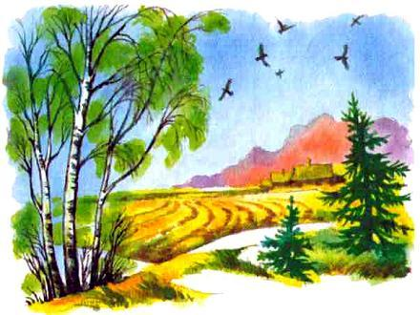Бурная в этом году весна была. Не успел медведь Спиридон с себя старую шерсть счесать, как уж снег оврагами в речку уполз, из-под прошлогодней опавшей листвы подснежники пробились. Тепло стало.Рваный Бок ушёл от Пушка.— Теперь и под ёлочкой не замёрзну. Спасибо тебе, выручил ты меня из беды. Такую студёную зиму одолеть помог.— На том и жизнь стоит, чтобы помогать друг другу.— Не думал я об этом раньше, а теперь всем попавшим в беду помогать буду.— Ты думаешь, это так легко?— Но я всё равно буду. Честное слово, — сказал Рваный Бок и добавил: — Заходи ко мне. Всегда рад тебя видеть.— Зайду, — пообещался Пушок и дня через три навестил друга.Спал Рваный Бок. Всю ночь он лягушек на озере слушал, только уснул у себя под ёлочкой, а Пушок — толк-толк его под бок.— Вставай. Разве можно сейчас спать? Ты погляди, что в полях делается. Сев идёт. Тракторы на всю степь песни распевают. Идём глядеть.Полдня бегали зайцы по полям, глядели, как колхозники хлеб сеют. После обеда в село свернули. Спрятались за огородом бабушки Степаниды. Припали к плетню, смотрят, как бабушка морковь сажает.День был солнечный. Петухи пели. Празднично, заливисто:— Кири-ку-ку!Только Рваному Боку не до петухов было. Просквозило его ночью на озере, чих напал. Закрылся Рваный Бок лапками, сморщился и — апчхи! — на весь огород. Да громко так, с высвистом.Дрогнула бабушка Степанида. Посмотрела из-под ладони вокруг. Нет никого. Только за плетнём будто шепчется кто-то. И будто глядят на неё сквозь плетень четыре жёлтых глаза и не моргают.Зашевелились у бабушки Степаниды седые волосы на голове. А два глаза за плетнём зажмурились и — апчхи! — чихнули на весь огород. Даже полынок прошлогодний закачался.— Матушка-владычица! Черти!Выронила бабушка Степанида мешочек с морковными семенами и затрусила по тропинке к дому:— Николка!.. Николка!..А Пушок перемахнул через плетень, схватил мешочек — ив рощу. Сели зайцы на крылечке домика Пушка, заглядывают в мешочек. Семена лапками помешивают.— Сколько! — хлопает ушами Рваный Бок. — Вот если из каждого семечка морковку вырастить. Года на три есть хватит.И предложил другу: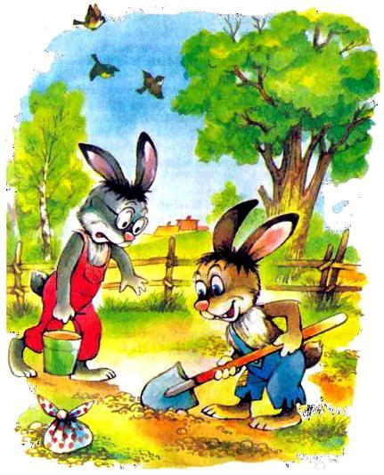— Давай, Пушок, посеем эти семена. Будем всё лето со свежей морковкой. И на зиму запасём.Обнял Пушок друга. Прижал к груди. По спине хлопает.— Ну и голова у тебя! Что придумал! Я уж хотел выкинуть их. Думаю: зачем они нам? А ведь это же здорово — огород свой заиметь. Не надо будет по чужим лазить.Разрыхлили зайцы землю в палисаднике. Посадили морковку. А пока сажали, кончился день. Звёзды на небо высыпали. Ночь началась. На озере лягушки заквакали. Но не пошёл Рваный Бок в эту ночь их песни слушать. Уселся в палисаднике и стал ждать: вот сейчас семена прорастут, распустится ботва, и появятся в земле красные морковки.Однако уж и за полночь перевалило. Туман по роще пошёл. Тени редеть начали, а морковки всё нет и нет.Встревожился Рваный Бок. Вбежал в дом, растолкал Пушка на печке.— Вставай. Нет морковки.— Как нет? Почему нет? — вскочил Пушок.А Рваный Бок отвернулся даже:— Не взошла. Семена порченые, наверное, попались.— Не взошла? — захохотал Пушок. — Чудак! За ней ещё ухаживать надо. К осени морковка будет.— К осени? — У Рваного Бока сузились глаза и открылся рот. — И-и, я думал, сейчас, сразу. Только ночь зря потерял.— Сразу. Какой ты быстрый! Потопаешь, пока морковку вырастишь.— Нет уж, пусть другие топают. Не для того жизнь дана, чтобы на огороде торчать. Я как-нибудь и без морковки обойдусь, — сказал Рваный Бок и решительно пошагал к себе под ёлочку.С этого дня Рваный Бок и Пушок редко видеться стали. Пушок, тот всё у домика своего вертится, за морковкой ухаживает. А Рваный Бок днём спит, а ночами до зари на озере пропадает, лягушек слушает.
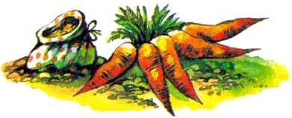
Пристрастился Рваный Бок лягушек по ночам на озере слушать. Придёт по вечерним сумеркам, сядет на бережке, ждёт. Вот из-за полей луна выкатывается. Жёлтая. Большая. Ветерок дуть начинает. И слышит Рваный Бок: где-то совсем рядом, под корягой, лягушка потягивается, подружку зовёт:— Ку-ма? Ку-ма?И тут же с противоположного берега отзываются на её крик:— Штво ты? Штво ты?— Ox… Ox…— Плы-ву, плы-ву…Шлёпанье. Плеск. Тихо.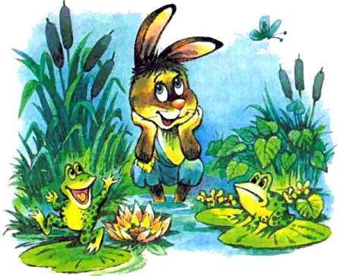Черев минуту слева начинают шептаться:— У-ор. У-ор.— Я — твой. Я — твой.— Н-не надо. Н-не надо.— Ир — ра, Ир-ра.И тут же из-под коряги высовываются две ехидные лягушачьи мордочки и шлёпают губами:— Шлы-шишь? Шлы-шишь?— Вот-квак! Вот-квак!И опять прячутся. И с середины озера доносится весёлое:— Кр-ра-сиво! Кр-ра-сиво!— Красиво, — шепчет Рваный Бок и поводит ушами.А озеро уже поёт сотней голосов. И один другого краше. И не уходил бы Рваный Бок домой, так бы и слушал.Но небо с каждой минутой бледнеет. Заря загорается. Расходятся лягушки. Прощаются:— По-ква. По-ква.— Квак же твак? Квак же твак?— Вот твак. Вот твак.— О — ойр, о-ойр.И всё стихает.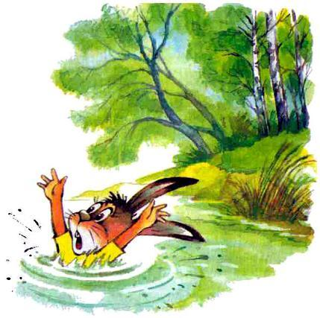Но Рваный Бок ещё долго не уходит, слушает — не запоёт ли ещё кто. Лягушки молчат. И заяц нехотя бредёт под ёлочку, а с наступлением вечера опять сидит у воды и слушает.И вот один раз приходит Рваный Бок к озеру и видит: сидит на его месте заяц с длинными-длинными ушами. И усы у него подрагивают.— Ты ч-чего здесь делаешь? — шагнул к нему Рваный Бок.А заяц с длинными ушами попятился, попятился. И отвечает:— А-лягушек слушаю.Видит Рваный Бок — боится его длинноухий. Как затопает ногами:— Как ты смел моих лягушек слушать?Кинулся было бежать заяц с длинными ушами, да поскользнулся и — бултых! — в озеро. Только брызги полетели. Вынырнул, похлопал по воде лапками — леп-леп-леп — и опять опустился. А над ним — пузыри, пузыри. Потом ещё раз вынырнул и снова пропал.Видит Рваный Бок — плохо дело, тонет заяц-то. Забегал по берегу:— Давай, давай лапку! Давай, давай лапку!А заяц с длинными ушами покажется-покажется над водой, и опять его нет. Покажется-покажется и снова пропадает.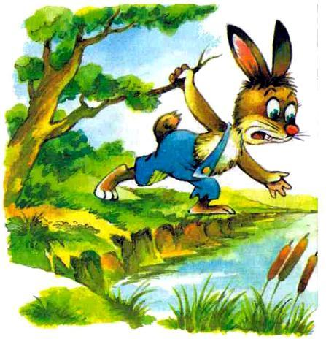Потом уж и показываться перестал.

Охнул Рваный Бок и сиганул в озеро. Нащупал утопленника на дне, выволок на берег за уши.Лежит заяц на зелёной травке и не дышит. Живот большой-большой, как гора, а сердце чуть бьётся — тук-тук.Вскрикнул Рваный Бок и ну зайца с длинными ушами откачивать. Забили у того два фонтанчика из ноздрей и живот опадать начал. Зашевелился заяц, вздохнул.— Живой! — затормошил его Рваный Бок.С земли приподнял. Посадил. Гладит его.— Зашевелился! Живой. Тебя как зовут?— Заяц Длинные Уши.— А меня — Рваный Бок. Видал, царапины на боку? Это меня медведь Спиридон из берлоги вышвырнул. Да не плачь ты, не плачь. Я тебя не обижу. Слушай моих лягушек, мне не жалко. Это я так, попугать тебя хотел. А ты больно сильно испугался.— Я всегда сильно пугаюсь. Сердце у меня робкое.— А ты чей будешь? Я тебя вроде раньше у нас в роще не видел.— Из Осинников я, — сказал заяц Длинные Уши. — Нельзя мне там жить стало, я и убежал к вам.И начал рассказывать о себе.С отцом рос заяц Длинные Уши. Пошли они один раз в гости к зайцу с Лысой Горы. Усадил он их за стол. Еды разной наставил. Зайчонком тогда заяц Длинные Уши был. Вернулись они домой, он и спрашивает отца:— Отец, а что медведи едят?— Не знаю, — отвечает он ему. — Я у медведей никогда в гостях не был.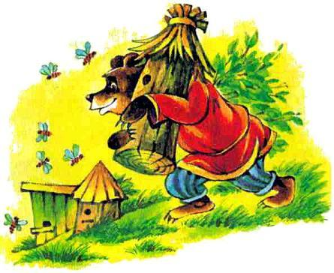— Почему?— Не пришлось как-то.Лежал ночью заяц Длинные Уши в постельке и думал: «Глупый отец! Жизнь прожил и не догадался к медведю в гости сходить. К зайцам ходит, а к медведю не догадался. Ну разве не глупый он после этого?»И на другое же утро отправился заяц Длинные Уши в гости к медведю. Шёл, думал: «Приду сейчас, усадит меня медведь за стол, угощать станет. И я узнаю, что медведи едят. И отцу расскажу. Пусть и он знает».С пасеки медведь шёл, мёд в миске нёс. Увидел зайца, обрадовался:— Кстати пришёл, длинноухий. Гости у меня. Проходи.«Удачно я как день выбрал, — подумал заяц Длинные Уши. — Не только с одним медведем, со многими за столом посижу. Будет о чём отцу рассказать».Вошли они в берлогу. Медведь и говорит гостям:— Сейчас потешу вас.И приказывает зайцу:— Ну-ка, пляши, длинноухий. Повесели гостей моих.— Я?!— А кто ж ещё, — сказал медведь. — Ну! — И так рыкнул на зайца, что у того и в глазах темно стало.Запрыгал он перед медведем:— Я уже пляшу. Пляшу я.И в ладоши захлопал, чтобы веселее казаться.Плясал заяц Длинные Уши и думал с радостью: «Хорошо, хоть отец плясать меня научил, а то что бы я сейчас делал?»
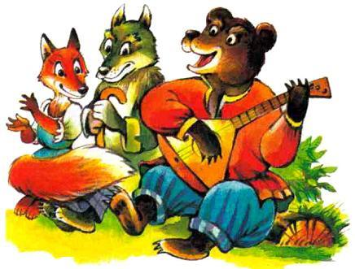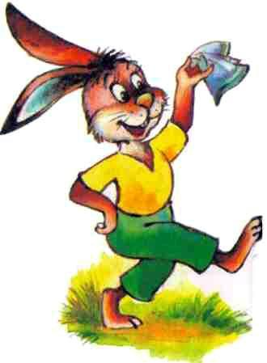
Досыта наплясался, чуть дышит. Выставил его медведь за порог, приказал:— Завтра приходи. В берлоге приберёшь. После гостей в ней всегда мусора много.— Тут-то и понял я, — рассказывал заяц Длинные Уши зайцу Рваный Бок, — почему отец мой к медведю в гости не ходит.— И ты чистил у него берлогу? — спросил Рваный Бок.— А как же! И спину ему чесал. Он, оказывается, очень любит, чтобы ему спину перед сном чесали. Чуть что сделать, бывало, зовёт меня. А глядя на него, и другие медведи меня зазывать начали. А у меня сердце робкое, я не могу отказать. Помучился я, поработал на медведей и убежал из родной рощи. У вас поселился.— Ну и правильно сделал, что убежал, — обнял его Рваный Бок. — Нечего этих медведей поваживать. Спины им чеши, в берлоге у них убирай, пляши перед ними. Пусть сами чешутся. Со мной жить будешь. Я тебя ничего делать заставлять не буду. Отдыхай.Заяц Длинные Уши что-то сказать хотел, но тут под корягой лягушка потягиваться начала:— Ку-ма? Ку-ма?А слева зашептались:— Ир-ра, Ир-ра.А у противоположного берега заохали:— О-ох! О-ох!Приложил Рваный Бок палец к губам, прошептал:— Тсс.Притихли зайцы. Прижались друг к другу, слушают. Так и просидели они до утра. А поутру сказал Рваный Бок зайцу Длинные Уши:— Вечером приходи. Опять слушать будем.Лежал потом у себя под ёлочкой, думал: «С ним дружить буду. Не тот Пушок стал: домом обзавёлся, огород насажал, поскучнел. С зайцем Длинные Уши мы интереснее жить будем. Я это чувствую».Прибегает заяц Длинные Уши к другу, смотрит: сидит Рваный Бок под ёлочкой и, сложив губы трубочкой, дует:— Фить… Фить…— Ты что делаешь? — спрашивает у него заяц Длинные Уши.— Свистеть учусь, — отвечает Рваный Бок.— Зачем?— Как зачем? Вот ты идёшь по роще и молчишь, а можно идти и посвистывать, — сказал Рваный Бок.И снова подул:— Фить… Фить…Мимо зайчонок бежал, плакал. Остановил его Рваный Бок, спрашивает:— Ты чего это слёзы льёшь?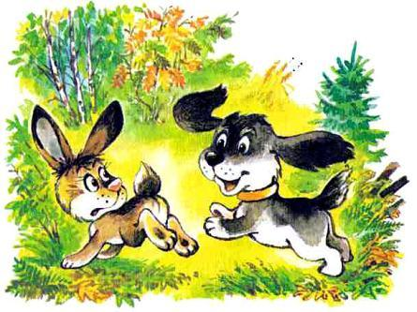— Федотка обидел, — отвечает зайчонок.— Федотка? — переспросил Рваный Бок. — Это щенок лопоухий?— Да. Играю я на лугу, а он подбежал ко мне, схватил за ухо, кричит: «Идём к деду Григорию, он из тебя шапку сделает». Чуть вырвался.Успокоил Рваный Бок зайчонка:— Не плачь. Нехорошо плакать.Репкой угостил его. Вспомнил: дал он клятву Пушку, что будет помогать тем, кто в беду попал, сказал другу:— Надо проучить Федотку, чтобы знал он, как маленьких обижать.— Что ты, — попятился заяц Длинные Уши, — он же — собака. Хоть и маленькая, но — собака.— И собак учить надо. Готовься, — сказал Рваный Бок.И подул:— Фить… Фить…В полночь к Федоткиной конуре подошли двое. Сквозь сон слышал Федотка, как кто-то осторожно подкрался к его постели.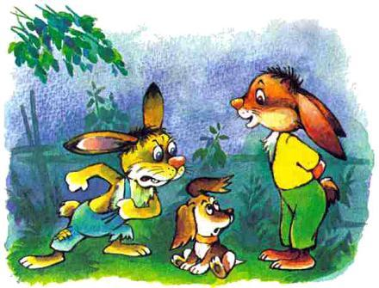Почувствовал, что его взяли за ошейник, и открыл глаза.Ночь была ясная, лунная. За стеной в сарае тяжело вздохнула корова. Ягнёнок заблеял. Возле Федоткиной постели стояли двое: рядом — Рваный Бок, чуть дальше — заяц Длинные Уши. Он переступал с ноги на ногу, и усы его маленько подрагивали.— Ты за что зайчонка обидел? — спросил Рваный Бок и кивнул другу. — Бери его! Загибай ему салазки! Потом сведём его к нашему медведю. Он ещё с ним поговорит!— Верти-и-хвост! — заверещал Федотка.И сейчас же на соседнем дворе бойко отозвался пёс Вертихвост:— Я здесь, Федотушка!Когда длинный узколобый Вертихвост просунулся в Федоткину конуру, зайцев там уже не было. Федотка лежал колбаской у стены и дрожал:— Зайцы-ы!.. Салазки!.. К медве-едю-у!..
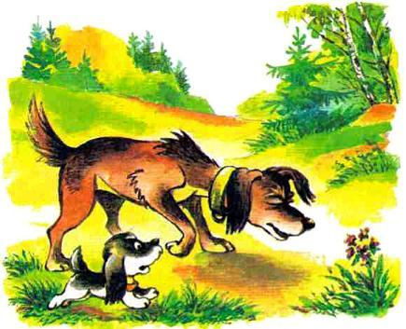На другой день Вертихвост и Федотка, высунув языки, носились по Гореловской роще: зайцев отыскивали. Нашли их в орешнике.— А! Вот вы где, — зарычал Вертихвост. — Я вам покажу, как наших щенков медведями пугать!..— Мы вам покажем, — взвизгнул Федотка и мотнул длинными не по росту ушами.Часа три кружили Рваный Бок и заяц Длинные Уши по орешнику, следы путали. Но Вертихвост легко распутывал их. Мчался за зайцами, лаял:— Не уйдёте.Грозился и Федотка:— Не уйдёте, — а сам уже еле бежал.Видит Рваный Бок — не уйти им от Вертихвоста. Крикнул что-то другу. Повернули они влево и помчались по узенькой тропке к Яблоневому оврагу. Мчится за ними следом Вертихвост — ветер в ушах свистит. А заячьи хвостики всё ближе, ближе. Вот уж они совсем рядом. Ещё прыжок и…И тут вильнули зайцы в сторону. Выскользнула у Вертихвоста земля из-под ног, и полетел он в яму, что охотники ещё в начале весны для волка вырыли. Стукнулся головой о стену. Вскочил, смотрит — летит на него сверху Федотка, болтает в воздухе ногами и вопит: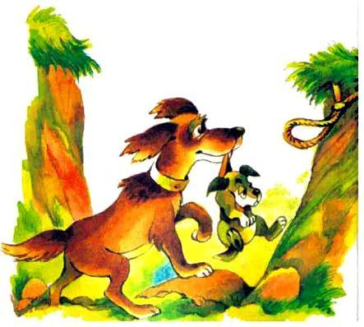— Караул!Весь день просидели Вертихвост с Федоткой в яме. На ночь сидеть остались. Темно было. Жутко. И есть хотелось. Где-то совсем рядом наверху филин ухал:— У-ух! У-ух!Прижимался Федотка к Вертихвосту, поскуливал. А Вертихвост глядел на далёкие звёзды, и хотелось завыть ему от отчаяния, да боялся он: услышит волк, придёт, куда бежать будешь?Утром свесились над ямой две заячьи мордочки, захихикали:— Живы ещё?И упал тут Вертихвост на колени и лапы кверху поднял. Ни перед кем не становился, а перед зайцами упал, просит:— Зайчики, милые, спасите хоть Федотку. Умрёт он, есть хочет.— Хочу, — проскулил Федотка и мотнул ушами.— Хитрый, «спасите», — усмехнулся Рваный Бок. — А потом опять нас по роще гонять будете?— Не будем.— Врёшь.— Умереть мне на этом месте, если вру.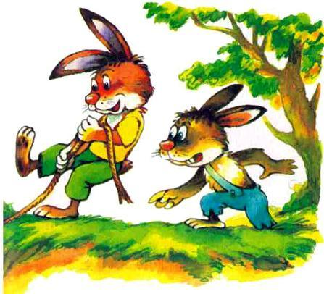— Ешь тогда землю, клянись.Схватил Вертихвост горсть земли, сунул в рот, пожевал, выплюнул — на земле поклялся.Переглянулись зайцы. Сказал Рваный Бок:— Надо помочь им: в беде ведь.— Обидят потом.— На земле поклялись, не тронут. А я дал слово Пушку, что буду всем помогать, кто в беду попал. Поучили мы их, хватит.Пошептались зайцы между собой, скрылись. Долго не показывались. Вернулись с верёвкой из лыка.— Привязывай Федотку, тащить будем.За Федоткой зайцы и Вертихвоста из ямы вытащили. И тут же отбежали подальше: мало ли что… Собака всё-таки.Бежал заяц Длинные Уши к речке воды попить и ни о чём не думал. Бывает же так: идёшь ты и в голове у тебя пусто, ни одной мысли нет. Так и с ним было. Бежит он и видит: лежит под кустом волк Рыжий Загривок. Может, спит, а может, и нет, но глаза закрыты.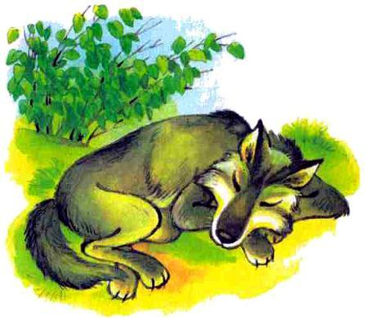Растерялся заяц. Что делать? Поздороваться? Вдруг спит волк, потревожишь — обидится. Волки, они обидчивые. Пройти мимо и не сказать ничего? А вдруг не спит волк? Откроет глаза и спросит:— Что же это ты, братец, мимо идёшь и не здороваешься?Топчется заяц на месте. Что делать? Как быть? Подумал он, подумал и решил поздороваться потихоньку. Если не спит волк — услышит, а если спит — не проснётся: волки, говорят, крепко спят.Так заяц Длинные Уши и сделал: прошёл на цыпочках мимо волка и сказал чуть слышно:— Здравствуй, волк.А волк — ни гу-гу. Только брови у него вроде шевельнулись. Остановился заяц. Что, если не спит волк? Прищурил глаза и глядит на него сквозь щёлки. Пойдёт он сейчас дальше, а волк поднимется и скажет:— Погоди-ка.Подойдёт и щёлкнет зубами.— Что же это ты со мной как тихо здороваешься?И обидится. А это очень плохо, когда на тебя волк обижается. И поэтому повернулся заяц Длинные Уши, прошёл ещё раз мимо волка, сказал во весь голос:— Здравствуй, волк.А волк и на этот раз ни гу-гу. Как лежал с закрытыми глазами, так и остался лежать. Совсем заяц Длинные Уши духом упал. Что делать? Идти дальше? А вдруг не спит волк, притворяется только спящим? Пойдёт он, а волк поднимется и скажет:— А ну, иди-ка сюда. Ты что же это? Обрадовался, что я сплю, и не разбудил, чтобы здоровья пожелать мне? Значит, ты не хочешь, чтобы я был здоровым?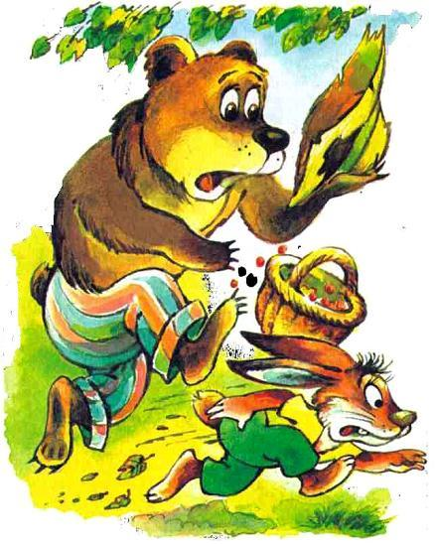И кто знает, что бы дальше было, если бы не филин. Надоело ему спать в дупле на правом боку, перевернулся он на левый да как ухнет. Подпрыгнул заяц Длинные Уши и кинулся бежать. Да прямо на медведя Спиридона.Летит, зубы ощерены, уши к спине прижаты. И такой у него был вид ошалелый, что медведь даже попятился, дорогу уступил ему.Увидел дня через три его у Ванина колодца, покачал головой:— А ты отчаянный. Бежал прошлый раз прямо на меня и не боялся. А ведь я мог и помять тебя. Я вон большой какой.— Я знаю, — чуть слышно пролепетал заяц Длинные Уши. — Но только хоть и большой ты, я тебя в те минуты не видел, потому что я бежал с закрытыми глазами: филина испугался.И глаза кулачками потёр:— Плохо быть зайцем. Перед каждым дрожи, каждому угождай.Разжалобился медведь, глядя на него, сказал:— Ладно уж, помогу я тебе. Напишу справку.А у зайца и усы поползли книзу:— Зачем она мне?— Понадобится, — сказал медведь. — Я тебе дам очень хорошую справку. С ней тебе ни бегать, ни прятаться не надо будет.Сел тут же у колодца и нацарапал на куске бересты: «Этот заяц — мой». И расписался: «Медведь Спиридон». Свернул в трубочку, подал зайцу.— С такой справкой смело ходи по роще. Никто тебя не обидит.Заяц Длинные Уши справку взял, да только ни разу не воспользовался ею: смелости не хватило показать её. Так со справкой и бегал ото всех, даже от медведя Спиридона прятался. И знал, что не тронет он его, а всё равно прятался — на всякий случай.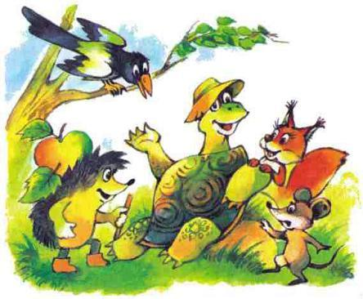Хоть и жил заяц Длинные Уши в Гореловской роще каких-нибудь месяца два, хорошо его уже знали все. Почти каждую среду рассказывала черепаха Кири-Бум у сосны с кривым сучком сказки о его трусости.Надоело это зайцу Длинные Уши. Прибегает он к Рваному Боку и говорит:— Ну почему ты такой смелый, а я нет?А Рваный Бок и говорит ему:— А я наговор знаю.— Какой наговор?— А такой: проберись вечером на капустник бабушки Степаниды. В правом углу полынок увидишь. Сорви с него три листочка, разжуй и держи во рту, на небо поглядывай. Как только загорится на нём пятая звёздочка, мчись к речке. Сядь у бережка и скажи:Речка, речка,Унеси мои ахи,Унеси мои страхиПо полой воде.— И всё? — вскочил заяц Длинные Уши.Но Рваный Бок остановил его:— Больно ты быстро смелым сделаться хочешь. Пошепчешь над речкой, беги опять на капустник. Сорви с полынка ещё три листочка, разжуй и гляди на небо. Как только увидишь, что на нём осталось всего пять звёздочек, глотай и мчись к речке. Умойся и иди спать. Когда проснёшься, будешь самым смелым у нас в роще и никого не будешь бояться.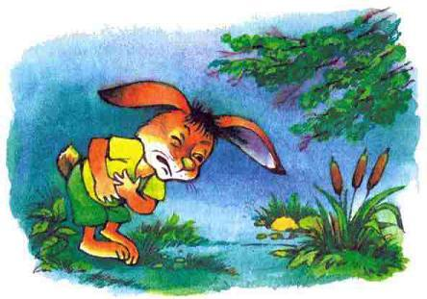— Спасибо тебе, — сказал заяц Длинные Уши другу и побежал домой.Вечером того же дня он сидел на капустнике бабушки Степаниды. Во рту его лежали три разжёванных полынных листочка, а глаза глядели в небо: как медленно загораются эти звёзды!Вдруг заяц сморщился — э-э! — выплюнул разжёванный полынок и побежал к речке. Сел у воды и давай язык мыть. А пока мыл, высыпало на небе звёзд видимо-невидимо.— Ладно, — вздохнул заяц Длинные Уши, — завтра приду.И пришёл. Сорвал с полынка три листочка, разжевал и сидит, на небо смотрит. Одна звёздочка загорелась, вторая, тре… Но тут схватился заяц Длинные Уши за живот, закрыл глаза — э-э! — сплюнул. Высунул язык, открыл левый глаз. Смотрит, а в небе уже семь звёзд горят.Но не таким был заяц Длинные Уши, чтобы отступиться от задуманного. На третий вечер он опять пришёл на капустник бабушки Степаниды. Глянул на полынок, схватился за живот — э-э! — сплюнул и побежал к речке. Зачерпнул горсть воды.— Ала-ла-ла, — прополоскал во рту.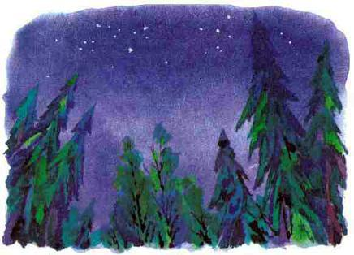Хотел было опять на капустник бежать, да слышит — смеётся кто-то. Смотрит, а это Рваный Бок. Стоит на противоположном берегу и со смеху покатывается.— Ну, как наговор мой? Помогает?И понял тут заяц Длинные Уши, что подшутил над ним Рваный Бок, и обиделся. Ни слова не сказал, домой ушёл. На другое утро наловил головастиков в озере, завернул в лопух и отнёс в родничок, из которого Рваный Бок воду пил.— Напьётся Рваный Бок, и заведутся у него в животе лягушки.И тут зашуршало у него что-то позади. Оглянулся заяц Длинные Уши — Лиса. Вскрикнул и побежал. Далеко забежал, весь день потом назад дорогу отыскивал.Пить захотел. Идёт по роще, только о воде и думает. Смотрит, родничок у берёзы плещется. Припал к нему. Напился. Смотрит, а это тот самый родничок, куда он утром головастиков напускал. И лопух вон валяется. И головастики плавают, рты разевают.Сосчитал заяц головастиков — нет одного. Сосчитал ещё раз — так и есть, не хватает. И почувствовал заяц Длинные Уши: зашевелилось у него в животе что-то. Так и присел он:— Лягушка!..А в животе — блюм-блюм — колыхнулось что-то.— Квакает!Всю ночь сидел заяц Длинные Уши у родничка, слушал, как в животе у него бултыхается что-то, и шептал:— Лягушка.А утром пересчитал головастиков, а они все на месте. Пересчитал ещё раз — так и есть, все. Обрадовался, выловил их, завернул в лопушок и отнёс в озеро. Когда назад бежал, Рваного Бока увидел, предложил ему:— Пойдём деда Назара наведаем.— А я тебе как раз то же самое хотел предложить, — сказал Рваный Бок и протянул лапу: — Ну, здравствуй, смелый друг мой.
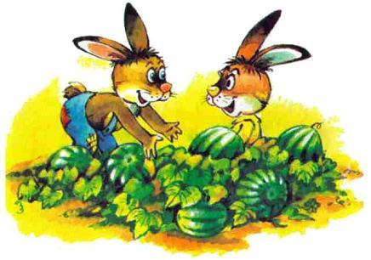
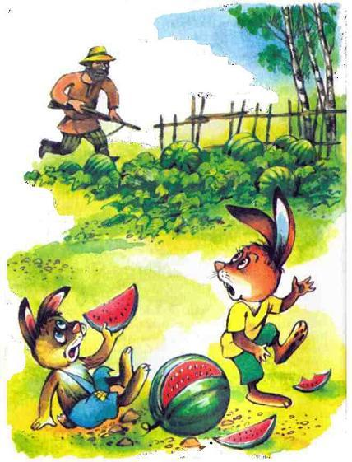Ещё весной приметил Рваный Бок, где посадили марьевцы арбузы. Раза три наведывался за лето, посмотреть, хорошо ли растут, а как увидел, что начали поспевать арбузы, каждый день бывать начал. И друга с собой прихватывал. Прибегут зайцы, поглядят, где караульщик дедушка Назар, выскочат из кустов, схватят арбуз — и в рощу.— Я вас, я вас! — замашет на них дедушка Назар палкой.А зайцы укатят арбуз в рощу, спрячутся в кустах и едят, семечками друг в друга постреливают. Заигрались один раз и не заметили, как подошёл дедушка Назар.— А, — говорит, — вот вы где прячетесь, озорники.Порскнули зайцы в стороны, только дед их и видел.На другое утро с рассветом на бахчу пришли.Выбрали большущий арбуз и покатили к роще. Увидел их дедушка Назар, замахал палкой:— Опять пришли, окаянные.А зайцы будто не слышат. Пыхтят. Упираются, знай себе катят. Докатили до канавы, толкнули и сами следом скатились.Подбежал дедушка Назар — нет зайцев. Один арбуз в канаве лежит. Подобрал его, лезет наверх, смотрит, а зайцы уж с другого конца бахчи арбуз покатили.Взмахнул дедушка Назар рукой:— Ах, озорники эдакие.И засеменил к шалашу. В шалаше у деда ружьё. Схватил он его, побежал за зайцами. А зайцы — шмыг! — и спрятались за арбуз. Одни уши торчат.Прицелился дедушка Назар в левое крайнее ухо да как тарарахнет. Только — а-ах! — эхо по роще прокатилось.Хоть и плохонькое у деда ружьё было, а большого страху на зайцев нагнало. Ударились от бахчи — собаками не догнать.И только за Яблоневым оврагом хватился заяц Длинные Уши, что нет у него одного уха.С той поры и остался он с одним ухом. Но, несмотря на это, звали его все до конца жизни зайцем Длинные Уши.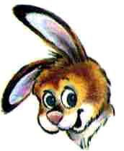Было воскресенье. Заяц Длинные Уши спал в орешнике, когда прибежал к нему Рваный Бок и толкнул ногой:— Видал?И сунул под нос две сочные красные морковки.— Э-э, — вскочил заяц Длинные Уши. — У кого своровал?— Своровал! Пушок вырастил… На, ешь!Швырнул зайцу Длинные Уши морковку и пошёл прочь.Всю ночь ходил он по роще и о жизни своей думал. Незавидно она у него складывается как-то. У Пушка куда интереснее. У него и дом есть, и огород.«Дом… Это ведь я придумал построить его. Придумать придумал, а построить не смог — терпения не хватило. А Пушок по моему совету построил и живёт. И огород я посадить предложил, а морковку вырастить терпения не хватило. А Пушок вырастил и теперь всю зиму с морковью будет. До многого я додумался, а довести до конца не сумел: терпения не хватило. Легко жить хотел. Потому и стреляли в меня, и собаками травили».Всю ночь только об этом и думал, а утром отыскал зайца Длинные Уши, сказал ему:— Решил я уйти из Гореловской рощи, где меня знают бездельником и озорником. Решил начать новую жизнь в Белоозёрском лесу. Хочешь — идём со мной, не хочешь — уйду один.— Куда я без тебя, — сказал заяц Длинные Уши и потрогал отстрелянное ухо.Пошли они по роще. По пути к Пушку свернули.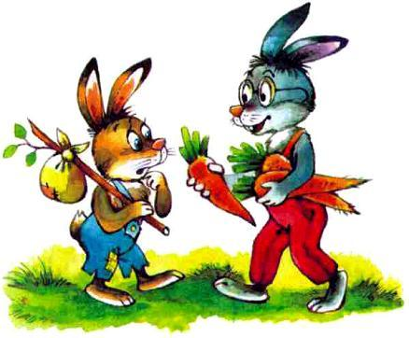Пушок на крылечке сидел, морковь от ботвы очищал. Высокую кучу накидал.— Видал? — шепнул Рваный Бок зайцу Длинные Уши.А Пушку сказал:— Может, и ты с нами пойдёшь? Втроём веселее будет.— Нет, — отказался Пушок. — Зачем я пойду из родной рощи? Мне здесь хорошо. Дом имею. Морковку вырастил. На зиму с лихвой хватит, а там ещё посажу. Да и ты зря уходишь. По-новому жить и дома начать можно.— Не скажи. Меня здесь все бездельником знают. Начни я по-новому жить, не поверят. Притворяется, скажут. Я лучше уйду. Да и имя у меня здесь какое-то несерьёзное: Рваный Бок. А на новом месте я скажу, что меня зовут Серёжа, все и поверят. И ты, когда писать письма будешь, не пиши «Зайцу Рваный Бок», а пиши так: «Белоозёрский лес, зайцу Серёже».— А дорогу-то в лес знаете?— Кто-нибудь покажет.— А может, останешься? Дом у меня большой и морковки вырастил вон сколько. Проживём.— Это что? Опять лежать у тебя на печке да ещё и есть твою морковь? Ни за что. Я стыд не весь потерял. Пойдём мы. Не поминай лихом, может, и обидел когда.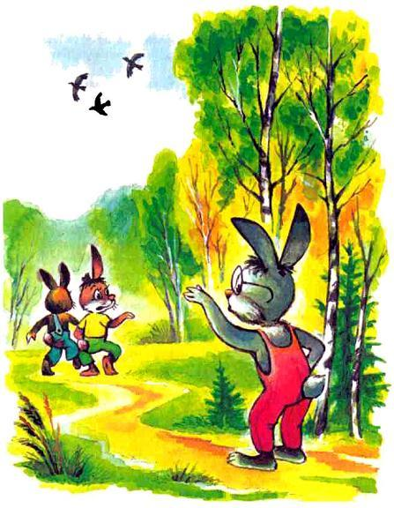— Что ты, что ты, — дрогнул у Пушка голос.Отвернулся он, выбрал две самые лучшие морковки, подал:— Возьми, дорога большая, пригодятся. Может, и не встретимся больше.— Эх, Пушок, — бросился Рваный Бок к другу и крепко-крепко к груди прижал. — К солнцу ты меня лицом повернул, спасибо тебе за это.Обнялись зайцы. Уронили друг другу на плечи несколько светлых слезинок. Простились.Долго стоял Пушок у края рощи и всё смотрел, как Рваный Бок и заяц Длинные Уши степь пересекают.Вот уж до половины не видно их.Вот уж одни головы остались.А вот уж и вовсе скрылись, и только далеко-далеко у горизонта покачиваются три заячьих уха — одно длинное и два чуть покороче. Потом и они пропали.И грустно стало Пушку. Вернулся он домой. Сел на крылечко, сидит, смотрит на морковку, а на душе такое, словно потерял он что-то и теперь никогда-никогда не вернёт.До поздней ночи сидел Пушок на крылечке и всё думал, думал, а потом поднялся, прошёл в дом. Зажёг лампу и сел у окошка писать письмо в Белоозёрский лес зайцу Серёже. Придёт Рваный Бок, а уж его письмо дожидается.— Может, ему с моим письмом не так тоскливо и одиноко на чужбине будет. Мне грустно, но я-то дома, в родной роще, а ему каково: и без меня, и без рощи родимой — совсем караул.
